Este documento é a informação do medicamento aprovada para Toujeo, tendo sido destacadas as alterações desde o procedimento anterior que afetam a informação do medicamento (EMEA/H/C/000309/N/0131).

Para mais informações, consultar o sítio da internet da Agência Europeia de Medicamentos:
https://www.ema.europa.eu/en/medicines/human/EPAR/toujeo

ANEXO I

RESUMO DAS CARACTERÍSTICAS DO MEDICAMENTO

1. NOME DO MEDICAMENTO

Toujeo SoloStar 300 unidades/ml solução injetável em caneta pré-cheia
Toujeo DoubleStar 300 unidades/ml solução injetável em caneta pré-cheia

2. COMPOSIÇÃO QUALITATIVA E QUANTITATIVA

Cada ml contém 300 unidades de insulina glargina* (equivalente a 10,91 mg).

Caneta SoloStar
Cada caneta contém 1,5 ml de solução injetável, equivalente a 450 unidades.

Caneta DoubleStar
Cada caneta contém 3 ml de solução injetável, equivalente a 900 unidades.

*A insulina glargina é produzida através de tecnologia de ADN recombinante, em Escherichia coli.

Lista completa de excipientes, ver secção 6.1.

3. FORMA FARMACÊUTICA

Solução injetável (injeção)

Solução transparente e incolor.

4. INFORMAÇÕES CLÍNICAS

4.1 Indicações terapêuticas

Tratamento da diabetes mellitus em adultos, adolescentes e crianças a partir dos 6 anos de idade.

4.2 Posologia e modo de administração

Posologia

Toujeo é uma insulina basal para administração uma vez por dia, a qualquer altura, de preferência à mesma hora todos os dias.

O regime posológico (dose e hora de administração) deve ser ajustado de acordo com a resposta individual.

Na diabetes mellitus tipo 1, Toujeo deve ser combinado com uma insulina de ação curta/rápida a fim de cobrir as necessidades de insulina à hora das refeições.

Em doentes com diabetes mellitus tipo 2, Toujeo também pode ser administrado em conjunto com outros medicamentos anti-hiperglicémicos.

A potência deste medicamento está definida em unidades. Estas unidades são exclusivas para Toujeo e não são as mesmas que as UI ou as unidades utilizadas para exprimir a potência dos outros análogos da insulina (ver secção 5.1).

Flexibilidade na hora de administração

Quando necessário, os doentes podem administrar Toujeo até 3 horas antes ou depois da sua hora de administração habitual (ver secção 5.1).

Os doentes que esquecerem uma dose devem ser aconselhados a verificar o seu nível de açúcar no sangue e, em seguida, retomar o horário de toma habitual uma vez por dia. Os doentes devem ser informados de que não devem injetar uma dose a dobrar para compensar uma dose esquecida.

Início

Doentes com diabetes mellitus tipo 1
Toujeo deve ser utilizado uma vez por dia com insulina à hora da refeição e necessita de ajustes posológicos individuais.

Doentes com diabetes mellitus tipo 2
A dose diária inicial recomendada é de 0,2 unidades/kg seguida de ajustes posológicos individuais.

Transição entre insulina glargina 100 unidades/ml e Toujeo

A insulina glargina 100 unidades/ml e o Toujeo não são bioequivalentes e não são diretamente permutávies.

- A transição de insulina glargina 100 unidades/ml para Toujeo pode ser feita numa base de unidade a unidade, mas pode ser necessária uma dose maior de Toujeo (aproximadamente 10-18%) para atingir os intervalos padrão dos níveis de glicose plasmática.
- Aquando da transição de Toujeo para insulina glargina 100 unidades/ml, a dose deverá ser reduzida (aproximadamente cerca de 20 %) para reduzir o risco de hipoglicemia.

Durante o período de transição, e nas primeiras semanas que se lhe seguem, recomenda-se uma estreita monitorização metabólica.

Transição de outras insulinas basais para Toujeo

Ao transitar de um regime de tratamento com uma insulina de ação intermédia ou prolongada para um regime com Toujeo, pode ser necessária uma alteração da dose da insulina basal e um ajuste do tratamento anti-hiperglicémico concomitante (dose e horário de insulinas comuns adicionais ou de análogos da insulina de ação rápida ou dose de medicamentos anti-hiperglicémicos não insulínicos).

- A transição de insulinas basais uma vez ao dia para Toujeo uma vez ao dia pode ser feita unidade a unidade com base na dose de insulina basal anterior.
- Na transição de insulinas basais duas vezes ao dia para Toujeo uma vez ao dia, a dose inicial recomendada de Toujeo é de 80% da dose diária total da insulina basal que está a ser descontinuada.

Os doentes medicados com doses elevadas de insulina por possuírem anticorpos contra a insulina humana podem apresentar uma melhoria da resposta à insulina com Toujeo.

Durante o período de transição e nas primeiras semanas que se lhe seguem, recomenda-se uma estreita monitorização metabólica.

Com um melhor controlo metabólico e o resultante aumento na sensibilidade à insulina, poderá ser necessário um novo ajuste do regime posológico. Também poderá ser necessário um ajuste posológico, por exemplo se o peso do doente ou o seu estilo de vida se modificarem, se se alterar a hora da dose de insulina ou se surgirem outras circunstâncias que aumentem a suscetibilidade à hipoglicemia ou à hiperglicemia (ver secção 4.4).

Transição de Toujeo para insulinas basais

Durante o período de transição, e nas primeiras semanas que se lhe seguem, recomenda-se a supervisão médica e uma estreita monitorização metabólica.
Consulte a informação de prescrição do medicamento para o qual o doente vai transitar.

Populações especiais

Toujeo pode ser utilizado em idosos e em doentes com compromisso renal e hepático e em crianças e adolescentes a partir dos 6 anos de idade.

População idosa (≥65 anos)
Nos idosos, a deterioração progressiva da função renal pode levar a uma redução estável das necessidades de insulina (ver secções 4.8 e 5.1).

Compromisso renal
Em doentes com compromisso renal, as necessidades de insulina podem estar diminuídas, devido a um metabolismo de insulina reduzido (ver secção 4.8).

Compromisso hepático
Em doentes com compromisso hepático, as necessidades de insulina podem estar diminuídas, devido à capacidade reduzida para gliconeogénese e ao metabolismo de insulina reduzido.

População pediátrica
Toujeo pode ser utilizado em adolescentes e crianças a partir dos 6 anos de idade, com base nos mesmos princípios dos doentes adultos (ver secções 5.1 e 5.2). Ao mudar de insulina basal para Toujeo, a redução da dose de insulina basal e em bólus deve ser considerada caso a caso, a fim de minimizar o risco de hipoglicémia (ver secção 4.4).
A segurança e eficácia de Toujeo em crianças com idade inferior a 6 anos não foram estabelecidas. Não existem dados disponíveis.

Modo de administração

Toujeo destina-se exclusivamente à utilização subcutânea.

Toujeo é administrado por via subcutânea, através de uma injeção na parede abdominal, no deltoide ou na coxa.

Entre cada administração, os locais de injeção devem variar dentro de uma determinada área de injeção a fim de reduzir o risco de lipodistrofia e amiloidose cutânea (ver secções 4.4 e 4.8).

Toujeo não deve ser administrado por via intravenosa. A duração da ação prolongada de Toujeo depende da sua injeção no tecido subcutâneo. A administração intravenosa da dose subcutânea habitual pode resultar em hipoglicemia grave.
Toujeo não pode ser usado com bombas de infusão de insulina.

Toujeo está disponível em duas canetas pré-cheias. A janela doseadora mostra o número de unidades de Toujeo a injetar. As canetas pré-cheias Toujeo SoloStar e Toujeo DoubleStar foram especialmente concebidas para Toujeo, pelo que não é necessário recalcular a dose para nenhuma das canetas.

Antes de utilizar a caneta pré-cheia Toujeo SoloStar ou a caneta pré-cheia Toujeo DoubleStar, as instruções de utilização incluídas no folheto informativo devem ser lidas com atenção (ver secção 6.6).

Com a caneta pré-cheia Toujeo SoloStar, pode ser injetada uma dose de 1 a 80 unidades, por injecção única, em intervalos de uma unidade.

Com a caneta pré-cheia Toujeo DoubleStar, pode ser injetada uma dose de 2 a 160 unidades, por injecção única, em intervalos de 2 unidades.

Quando se muda de Toujeo SoloStar para Toujeo DoubleStar, se a dose anterior do doente era um número ímpar (ex. 23 unidades) então a dose tem de ser aumentada ou diminuída em 1 unidade (ex. 24 ou 22 unidades).

A caneta pré-cheia Toujeo DoubleStar é recomendada para doentes que necessitem de pelo menos 20 unidades por dia (ver secção 6.6).

Toujeo não deve ser retirado do cartucho da caneta pré-cheia Toujeo SoloStar ou Toujeo DoubleStar para uma seringa ou poderá ocorrer sobredosagem grave (ver secções 4.4, 4.9 e 6.6).

Antes de cada injeção, deve ser colocada uma nova agulha estéril. A reutilização de agulhas aumenta o risco de obstrução das mesmas, o que pode dar origem a dosagem insuficiente ou sobredosagem (ver secção 4.4 e 6.6).

A fim de evitar uma possível transmissão de doenças, as canetas de insulina nunca devem ser usadas por mais de uma pessoa, mesmo quando a agulha é trocada (ver secção 6.6)

  - Contraindicações

Hipersensibilidade à substância ativa ou a qualquer um dos excipientes mencionados na secção 6.1.

4.4 Advertências e precauções especiais de utilização

Rastreabilidade
De modo a melhorar a rastreabilidade dos medicamentos biológicos, o nome e o número do lote do medicamento administrado devem ser registados de forma clara.

Toujeo não é a insulina de eleição para o tratamento da cetoacidose diabética. Nestes casos, recomenda-se a utilização de insulina de ação curta administrada por via intravenosa.

No caso de controlo deficiente da glicemia ou de tendência para episódios de hiperglicemia ou hipoglicemia, é essencial confirmar, antes de se considerar a alteração da dose, a adesão do doente à terapêutica prescrita, locais de injeção e se efetua a técnica de injeção adequada, assim como todos os outros fatores relevantes.

Os doentes devem ser instruídos a realizar a troca constante do local de injeção para reduzir o risco de desenvolvimento de lipodistrofia e amiloidose cutânea. Existe um potencial risco de atraso na absorção de insulina e de agravamento do controlo glicémico após a administração de injeções de insulina em locais com estas reações. Foi notificado que uma alteração súbita no local de injeção para uma área não afetada resulta em hipoglicemia. Recomenda-se a monitorização da glicemia após a alteração no local da injeção, podendo ser considerado o ajuste da dose dos medicamentos antidiabéticos.

Hipoglicemia
O momento de ocorrência da hipoglicemia depende do perfil de ação das insulinas utilizadas e pode, por isso, sofrer alterações quando o regime de tratamento é alterado.

Nos doentes em que os episódios de hipoglicemia podem ser de especial importância clínica – como por exemplo nos doentes com estenose significativa das artérias coronárias ou dos vasos sanguíneos que irrigam o cérebro (risco de complicações hipoglicémicas cardíacas ou cerebrais), bem como nos doentes com retinopatia proliferativa, particularmente quando não tratada por fotocoagulação (risco de amaurose transitória após uma situação de hipoglicemia) – devem ser tomadas precauções especiais, sendo aconselhável uma intensificação da monitorização da glicemia.

Os doentes devem estar cientes das circunstâncias em que os sintomas de aviso da hipoglicemia estão diminuídos. Os sinais de alerta da hipoglicemia podem estar alterados, ser menos pronunciados ou ausentes em certos grupos de risco. Estes casos, incluem doentes:
- nos quais o controlo da glicemia se encontra claramente melhorado,
- nos quais a hipoglicemia evolui gradualmente,
- que são idosos,
- que transitaram de uma insulina animal para uma insulina humana,
- nos quais se encontra presente uma neuropatia autónoma,
- com uma história prolongada de diabetes,
- com doenças psiquiátricas,
- que estão simultaneamente medicados com determinados medicamentos (ver secção 4.5).

Estas situações podem resultar numa hipoglicemia grave (com possível perda de consciência) antes do doente se aperceber do seu estado de hipoglicemia.

O efeito prolongado da insulina glargina pode atrasar a recuperação de uma hipoglicemia.

No caso de se verificarem valores de hemoglobina glicosilada normais ou reduzidos, deve ser considerada a hipótese de episódios recorrentes e não identificados (especialmente noturnos) de hipoglicemia.

A adesão do doente à dose e dieta prescritas, a administração correta de insulina e o conhecimento dos sintomas de hipoglicemia são essenciais para a redução do risco de hipoglicemia. Os fatores que aumentam a suscetibilidade à hipoglicemia requerem uma monitorização particularmente apertada e um ajuste da posologia. Estes fatores incluem:
- alteração da área de injeção,
- aumento da sensibilidade à insulina (p. ex., no caso da supressão de fatores de stress),
- atividade física diferente da habitual, intensa ou prolongada,
- doenças intercorrentes (p. ex., vómitos, diarreia),
- ingestão inadequada de alimentos,
- omissão de refeições,
- consumo de bebidas alcoólicas,
- certos distúrbios endócrinos descompensados (p. ex., no hipotiroidismo e na insuficiência da função pituitária anterior ou adrenocortical),
- tratamento concomitante com alguns outros medicamentos (ver secção 4.5).

Transição entre insulina glargina 100 unidades/ml e Toujeo
Uma vez que a insulina glargina 100 unidades/ml e Toujeo não são bioequivalentes e não são permutáveis, a transição pode resultar na necessidade de alteração na dose e só deve ser feita sob estrita vigilância médica (ver secção 4.2).

Transição entre outras insulinas e Toujeo
A transição de um doente de outro tipo ou marca de insulina e Toujeo deve ser feita sob vigilância médica estrita. Alterações na dosagem, marca (fabricante), tipo (regular, NPH, lenta, de ação prolongada, etc.), origem (animal, humana, análogo da insulina humana) e /ou método de fabrico podem resultar na necessidade de alterar a dose (ver secção 4.2).

Doenças intercorrentes
As doenças intercorrentes requerem uma intensificação da monitorização metabólica. A determinação da presença de corpos cetónicos na urina está indicada em muitos casos, sendo frequentemente necessário um ajuste da dose de insulina. A necessidade de insulina está muitas vezes aumentada. Os doentes com diabetes tipo 1 devem continuar a consumir, de forma regular, pelo menos uma pequena quantidade de hidratos de carbono, mesmo que não consigam comer ou comam pouco, tenham vómitos, etc. e a administração de insulina nunca deve ser totalmente suprimida.

Anticorpos insulínicos
A administração de insulina pode desencadear a formação de anticorpos insulínicos. Em casos raros, a presença destes anticorpos pode requerer o ajuste da dose de insulina, a fim de corrigir uma tendência para hiperglicemia ou hipoglicemia.

Combinação de Toujeo com pioglitazona
Foram notificados casos de insuficiência cardíaca quando a pioglitazona foi usada em associação com insulina, especialmente nos doentes com fatores de risco para desenvolverem insuficiência cardíaca. Este facto deve ser tido em conta se o tratamento com a associação pioglitazona e Toujeo for considerado. Se a associação for utilizada, os doentes devem ser observados no que respeita aos sinais e sintomas de insuficiência cardíaca, aumento de peso e edema. A pioglitazona deve ser descontinuada se ocorrer qualquer deterioração nos sintomas cardíacos.

Prevenção de erros de medicação
Foram notificados erros de medicação nos quais outras insulinas, em particular insulinas de ação rápida, foram acidentalmente administradas em vez de insulinas de ação prolongada.
O rótulo da insulina deve ser sempre verificado antes de cada injeção para evitar erros de medicação entre Toujeo e outras insulinas (ver secção 6.6).

Para evitar erros de dose e potencial sobredosagem, os doentes devem ser instruídos a nunca usarem uma seringa para retirar Toujeo (insulina glargina 300 unidades/ml) da caneta pré-cheia Toujeo SoloStar ou caneta pré-cheia Toujeo DoubleStar (ver secção 4.9 e 6.6).

Antes de cada injeção, deve ser colocada uma nova agulha estéril. Os doentes também devem ser instruídos a não reutilizar agulhas. A reutilização de agulhas aumenta o risco de bloqueio das agulhas o que pode causar subdosagem ou sobredosagem. No caso de uma agulha bloqueada, os doentes devem seguir as instruções descritas no Passo 3 das Instruções de Utilização que acompanham o folheto informativo (ver secção 6.6).

Os doentes devem verificar visualmente o número de unidades selecionadas no contador de doses da caneta. Os doentes cegos ou com visão deficiente devem ser instruídos a pedir a ajuda/assistência de outra pessoa que tenha boa visão e tenha aprendido a utilizar o dispositivo de insulina.

Ver também a secção 4.2 em “Modo de administração”.

Excipientes
Este medicamento contém menos de 1 mmol (23 mg) de sódio por dose, isto é, é essencialmente “livre de sódio”.

4.5 Interações medicamentosas e outras formas de interação

Algumas substâncias afetam o metabolismo da glucose e podem requerer uma adaptação da posologia de insulina glargina.

As substâncias que podem aumentar o efeito de redução da glicemia e aumentar a suscetibilidade à hipoglicemia incluem medicamentos anti-hiperglicémicos, inibidores da enzima de conversão da angiotensina (IECA), disopiramida, fibratos, fluoxetina, inibidores da monoaminoxidase (IMAO), pentoxifilina, propoxifeno, salicilatos e antibióticos sulfonamídicos.

As substâncias que podem diminuir o efeito de redução da glicemia incluem corticosteroides, danazol, diazóxido, diuréticos, glucagon, isoniazida, estrogénios e progestagénios, derivados das fenotiazinas, somatropina, medicamentos simpaticomiméticos (p. ex., epinefrina [adrenalina], salbutamol e terbutalina), hormonas tiroideias, medicamentos antipsicóticos atípicos (por ex., clozapina e olanzapina) e inibidores da protease.

Os beta-bloqueadores, clonidina, sais de lítio ou bebidas alcoólicas tanto podem potenciar como atenuar o efeito hipoglicemiante da insulina. A pentamidina pode causar hipoglicemia, que pode, em alguns casos, ser seguida de hiperglicemia.

Além disso, sob o efeito de medicamentos simpaticolíticos, tais como beta-bloqueadores, clonidina, guanetidina e reserpina, os sinais da contrarregulação adrenérgica podem estar reduzidos ou ausentes.

4.6 Fertilidade, gravidez e aleitamento

Gravidez
Não existe experiência clínica relativa ao uso de Toujeo em mulheres grávidas.

Não existem dados clínicos de exposição em grávidas, de estudos clínicos controlados, para a insulina glargina. Uma grande quantidade de dados sobre mulheres grávidas (mais de 1.000 resultados de gravidez com medicamentos contendo insulina glargina 100 unidades/ml) não revelam quaisquer efeitos adversos específicos na gravidez e nenhuma toxicidade fetal/neonatal nem malformações específicas associadas à utilização da insulina glargina.

Os dados dos referentes aos estudos realizados em animais não indicam toxicidade reprodutiva.

Se clinicamente necessário, pode ser considerado o uso de Toujeo durante a gravidez.

Nas doentes com diabetes prévia ou gestacional, é essencial manter um bom controlo metabólico durante toda a gravidez para prevenir efeitos associados a hiperglicemia. As necessidades de insulina podem diminuir durante o primeiro trimestre da gestação, aumentando habitualmente no segundo e no terceiro trimestres. Imediatamente após o parto, as necessidades de insulina caem rapidamente (risco aumentado de hipoglicemia). É essencial uma monitorização rigorosa dos níveis da glicemia.

Amamentação
Desconhece-se se a insulina glargina é excretada no leite humano. Não são de antecipar efeitos metabólicos da insulina glargina ingerida para o recém-nascido/criança amamentado, uma vez que a insulina glargina, sendo um peptídeo, é digerida em aminoácidos no trato gastrointestinal humano.
As mulheres a amamentar podem necessitar de ajustes da dose de insulina e da dieta.

Fertilidade
Os estudos em animais não indicaram efeitos nefastos diretos no que diz respeito à fertilidade.

4.7 Efeitos sobre a capacidade de conduzir e utilizar máquinas

A capacidade de concentração e de reação do doente pode estar diminuída como resultado de hipoglicemia ou hiperglicemia ou, por exemplo, como resultado de perturbações visuais. Este facto pode constituir um fator de risco em situações nas quais estas capacidades são particularmente importantes (como é o caso da condução de viaturas ou da utilização de máquinas).

Os doentes devem ser avisados de que devem tomar precauções no sentido de evitar situações de hipoglicemia durante a condução. Isso é particularmente importante nos doentes com perceção diminuída ou ausente dos sintomas de alerta da hipoglicemia, ou que tenham episódios frequentes de hipoglicemia. Nestes casos, deve ser ponderada a condução ou utilização de máquinas nestas circunstâncias.

4.8 Efeitos indesejáveis

Resumo do perfil de segurança
As seguintes reações adversas foram observadas durante estudos clínicos conduzidos com Toujeo (ver secção 5.1) e durante a experiência clínica com insulina glargina 100 unidades/ml.

A hipoglicemia, normalmente a reação adversa mais frequente da terapêutica com insulina, pode ocorrer quando a dose de insulina excede as necessidades em insulina.

Tabela das reações adversas
Foram notificadas as seguintes reações adversas nas investigações clínicas, listadas abaixo, pelo sistema de classe de órgãos e por ordem de incidência decrescente (muito frequentes: ≥1/10; frequentes: ≥1/100, <1/10; pouco frequentes: ≥1/1.000, <1/100; raros: ≥1/10.000, <1/1.000; muito raros: <1/10.000; desconhecido: não pode ser calculado a partir dos dados disponíveis).

As reações adversas são apresentadas por ordem decrescente de gravidade dentro de cada classe de frequência.

Classes de sistemas de órgãos MedDRA | Muito frequentes | Frequentes | Pouco frequentes | Raros | Muito raros | Desconhecidos
Doenças do sistema imunitário |  |  |  | Reações alérgicas
Doenças do metabolismo e da nutrição | Hipoglicemia
Doenças do sistema nervoso |  |  |  |  | Disgeusia
Afeções oculares |  |  |  | Perturbações visuais  Retinopatia
Afeções dos tecidos cutâneos e subcutâneos |  | Lipohipertrofia | Lipoatrofia |  |  | Amiloidose cutânea
Afeções musculosqueléticas e dos tecidos conjuntivos |  |  |  |  | Mialgia
Perturbações gerais e alterações no local de administração |  | Reações no local da injeção |  | Edema

Descrição de reações adversas selecionadas

Doenças do metabolismo e da nutrição
Ataques de hipoglicemia graves, especialmente quando recorrentes, podem causar lesões neurológicas. Os episódios prolongados ou graves de hipoglicemia podem ser potencialmente fatais.

Em muitos doentes, os sinais e sintomas de uma neuroglicopenia são precedidos de sinais de contra regulação adrenérgica. Em geral, quanto mais intensa e rápida for a diminuição dos níveis de glicemia, mais marcado é o fenómeno de contra regulação e mais acentuados são os seus sintomas.

Doenças do sistema imunitário
As reações alérgicas de tipo imediato à insulina são raras. Estas reações à insulina (incluindo a insulina glargina) ou aos excipientes, podem, por exemplo estar associadas a reações da pele generalizadas, angioedema, broncoespasmo, hipotensão e choque, e ser potencialmente fatais. Nos estudos clínicos de Toujeo em doentes adultos, a incidência de reações alérgicas foi similar em doentes tratados com Toujeo (5,3%) e doentes tratados com insulina glargina 100 unidades/ml (4,5%).

Afeções oculares
Uma alteração marcada do controlo da glicemia pode causar perturbações visuais transitórias, devido a uma alteração transitória da turgescência e do índice de refração do cristalino.

O adequado controlo a longo prazo da glicemia diminui o risco de progressão da retinopatia diabética. No entanto, a intensificação da terapêutica com insulina, com melhoria repentina do controlo da glicemia, pode estar associada a um agravamento temporário da retinopatia diabética. Nos doentes com retinopatia proliferativa, particularmente quando não tratada com fotocoagulação, os episódios graves de hipoglicemia podem causar amaurose transitória.

Afeções dos tecidos cutâneos e subcutâneos
Podem desenvolver-se lipodistrofia e amiloidose cutânea no local da injeção, atrasando a absorção local de insulina. A troca constante do local de injeção na respetiva área de aplicação pode contribuir para atenuar ou prevenir estas reações (ver secção 4.4).

Perturbações gerais e alterações no local de administração
Reações no local de injeção, que incluem eritema, dor, prurido, erupções cutâneas, edema ou inflamação. A maior parte das reações menores às insulinas no local de injeção desaparecem habitualmente após alguns dias ou algumas semanas. Nos estudos clínicos de Toujeo em doentes adultos, a incidência de reações no local da injeção foi similar em doentes tratados com Toujeo (2,5%) e doentes tratados com insulina glargina 100 unidades/ml (2,8%).

Raramente, a insulina pode provocar edemas, nomeadamente quando um controlo metabólico anteriormente deficiente é melhorado mediante a intensificação da terapêutica com insulina.

População pediátrica

A segurança e eficácia de Toujeo foram demonstradas num estudo em crianças entre os 6 a 18 anos de idade. A frequência, tipo e gravidade das reações adversas na população pediátrica não indicam diferenças em relação à experiência na população geral com diabetes (ver secção 5.1). Dados de segurança de estudos clínicos não estão disponíveis para crianças com idade inferior a 6 anos.

Outras populações especiais
Com base nos resultados dos estudos clínicos, o perfil de segurança de Toujeo em doentes idosos e em doentes com compromisso renal foi semelhante ao da população geral (ver secção 5.1).

Notificação de suspeitas de reações adversas
A notificação de suspeitas de reações adversas após a autorização do medicamento é importante, uma vez que permite uma monitorização contínua da relação benefício-risco do medicamento. Pede-se aos profissionais de saúde que notifiquem quaisquer suspeitas de reações adversas através do sistema nacional de notificação mencionado no Apêndice V.

4.9 Sobredosagem

Sintomas
A sobredosagem de insulina pode causar uma hipoglicemia grave, por vezes de longa duração e potencialmente fatal.

Tratamento
Os episódios ligeiros de hipoglicemia podem habitualmente ser tratados com hidratos de carbono orais. Poderá ser necessário efetuar ajustes na dose do medicamento, no padrão das refeições ou na atividade física.

Os episódios mais graves, com desenvolvimento de estados de coma, convulsões ou perturbações neurológicas, podem ser tratados com glucagon intramuscular/subcutâneo, ou glucose concentrada intravenosa. Poderá ser necessário manter a ingestão de hidratos de carbono, e a vigilância do doente em virtude de poder ocorrer hipoglicemia após uma aparente recuperação clínica.

5. PROPRIEDADES FARMACOLÓGICAS

5.1 Propriedades farmacodinâmicas

Grupo farmacoterapêutico: Medicamentos utilizados na diabetes. Insulinas e análogos para injeção, ação prolongada, código ATC: A10A E04.

Mecanismo de ação
A atividade primária da insulina, incluindo a insulina glargina, consiste na regulação do metabolismo da glucose. A insulina e seus análogos reduzem os níveis da glicemia, estimulando a captação de glucose periférica (especialmente por parte do músculo esquelético e da gordura) e inibindo a produção hepática de glucose. A insulina inibe a lipólise no adipócito, inibe a proteólise e aumenta a síntese das proteínas.

Efeitos farmacodinâmicos
A insulina glargina é um produto análogo da insulina humana concebido para ter uma solubilidade reduzida a pH neutro. A um pH 4, a insulina glargina é completamente solúvel. Após a injeção no tecido subcutâneo, a solução ácida é neutralizada conduzindo à formação de um precipitado a partir do qual são constantemente libertadas pequenas quantidades de insulina glargina.

Conforme observado em estudos de clamp euglicémico em doentes com diabetes tipo 1, o efeito hipoglicemiante de Toujeo foi mais estável e prolongado comparativamente ao da insulina glargina 100 unidades/ml após injeção subcutânea. A Figura 1 mostra os resultados de um estudo cruzado em 18 doentes com diabetes tipo 1 conduzido durante um máximo de 36 horas após a injeção. O efeito de Toujeo foi além das 24 horas (até 36 horas) em doses clinicamente relevantes.

A libertação mais constante de insulina glargina a partir do precipitado de Toujeo comparativamente à insulina glargina 100 unidades/ml é atribuível à redução de dois terços do volume da injeção que resulta numa menor área de superfície do precipitado.

Figura 1: Perfil de atividade no estado estacionário em doentes com diabetes tipo 1 num estudo de clamp euglicémico de 36 horas
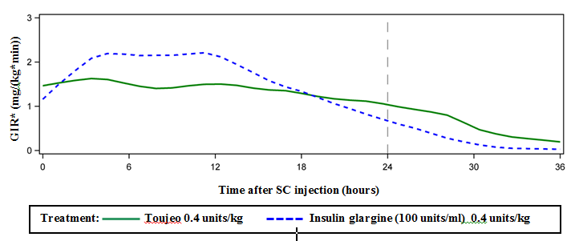
Tratamento:
GIR* (mg/(kg*min))
Insulina glargina (100 unidades/ml) 0,4 unidades/kg
Tempo depois das injeções SC (horas)
Toujeo 0,4 unidades/kg
*GIR: Glucose infusion rate [taxa de infusão de glucose]: determinada como a quantidade de glucose injetada para manter níveis constantes de glucose no plasma (valores médios horários). O final do período de observação foi às 36 horas.

A insulina glargina é metabolizada em dois metabolitos ativos M1 e M2 (ver secção 5.2).

Ligação da insulina ao recetor: Estudos in vitro indicam que a afinidade da insulina glargina e dos seus metabolitos M1 e M2 para o recetor da insulina humana é semelhante ao da insulina humana.

Ligação ao recetor IGF-1: A afinidade da insulina glargina para o recetor IGF-1 humano é aproximadamente 5 a 8 vezes maior que a da insulina humana (mas aproximadamente 70 a 80 vezes menor que para o IGF-1), enquanto que M1 e M2 se ligam ao recetor IGF-1 com uma afinidade ligeiramente menor quando comparados com a insulina humana.

A concentração terapêutica total de insulina (insulina glargina e seus metabolitos) encontrada nos doentes com diabetes tipo 1 foi marcadamente inferior à da que seria necessária para metade da ocupação máxima do recetor IGF-1 e da ativação subsequente da via proliferativa mitogénica iniciada pelo recetor IGF-1. As concentrações fisiológicas do IGF-1 endógeno podem ativar a via proliferativa mitogénica; contudo, as concentrações terapêuticas encontradas no tratamento com insulina, incluindo a terapêutica com Toujeo, são consideravelmente inferiores às concentrações farmacológicas necessárias para ativar a via IGF-1.

Num estudo de farmacologia clínica, foi demonstrado que a insulina glargina intravenosa e a insulina humana possuem uma potência equivalente, quando administradas em doses idênticas.

Tal como acontece com todas as insulinas, o tempo de ação da insulina glargina pode ser afetado pela atividade física e por outras variáveis.

Eficácia e segurança clínicas
A eficácia e segurança clínicas gerais de Toujeo (insulina glargina 300 unidades/ml) uma vez por dia no controlo da glicemia foram comparadas com as da insulina glargina 100 unidades/ml uma vez por dia em estudos abertos, aleatorizados, de controlo ativo e paralelos com até 26 semanas de duração, incluindo 546 doentes com diabetes mellitus tipo 1 e 2.474 doentes com diabetes mellitus tipo 2 (Tabelas 1 e 2).
Os resultados de todos os ensaios clínicos com Toujeo indicaram que as reduções da HbA1c desde o momento basal até ao fim do ensaio foram não inferiores aos da insulina glargina 100 unidades/ml. As reduções da glucose plasmática no final do ensaio com Toujeo foram similares às da insulina glargina 100 unidades/ml, com uma redução mais gradual durante o período de titulação com Toujeo. O controlo da glicemia foi similar quando Toujeo foi administrado uma vez por dia de manhã ou à noite.
A melhoria da HbA1c não foi afetada por género, etnia, idade, duração da diabetes (<10 anos e ≥10 anos), valor da HbA1c no momento basal (<8% ou ≥8%) ou índice de massa corporal (IMC) no momento basal.
No fim destes ensaios com o objectivo de tratar, dependendo da população de doentes e da terapia concomitante, observou-se uma dose 10-18% mais elevada no grupo Toujeo do que no grupo do comparador (Tabela 1 e 2).

Os resultados dos ensaios clínicos demonstraram que a incidência da hipoglicemia confirmada (em qualquer momento do dia e noturna) foi inferior em doentes tratados com Toujeo comparativamente aos doentes tratados com insulina glargina 100 unidades/ml, em doentes com diabetes tipo 2 tratados concomitantemente com medicamentos anti-hiperglicémicos não insulínicos ou com insulina à hora da refeição.

A superioridade de Toujeo sobre a insulina glargina 100 unidades/ml na redução do risco de hipoglicemia noturna confirmada foi demonstrada em doentes com diabetes tipo 2 tratados com insulina basal em combinação com medicamentos anti-hiperglicémicos não insulínicos (redução de risco de 18%) ou com insulina à hora da refeição (redução do risco de 21%) durante o período entre a semana 9 e o final do estudo.

No geral, estes efeitos sobre o risco de hipoglicemia foram observados de forma consistente independentemente da idade, género, IMC e duração da diabetes (<10 anos e ≥10 anos) nos doentes tratados com Toujeo comparativamente aos doentes tratados com insulina glargina 100 unidades/ml.

Em doentes com diabetes tipo 1, a incidência de hipoglicemia foi similar em doentes tratados com Toujeo comparativamente aos doentes tratados com insulina glargina 100 unidades/ml (Tabela 3).

Tabela 1: Resultados de ensaios clínicos em diabetes mellitus tipo 1
26 semanas de tratamento
 | Toujeo | IGlar
Tratamento em combinação com | Análogo da insulina à hora da refeição
Número de participantes tratados (mITTª) | 273 | 273
HbA1c
Média no momento basal | 8,13 | 8,12
Alteração média ajustada relativamente ao momento basal | -0,40 | -0,44
Diferença da média ajustada^{b} | 0,04 [-0,098 a 0,185]
Dose da insulina basal^{c} (U/kg)
Média no momento basal | 0,32 | 0,32
Alteração média relativamente ao momento basal | 0,15 | 0,09
Peso corporal^{d} (kg)
Média no momento basal  Alteração média relativamente ao momento basal | 81,89  0,46 | 81,80  1,02
IGlar: Insulina glargina 100 unidades/ml
- mITT: Modified intention-to-treat [Intenção de tratar modificada]
- Diferença de tratamento: Toujeo- insulina glargina 100 unidades/ml; [Intervalo de Confiança de 95%]
- Alteração relativamente ao momento basal no Mês 6 (caso observado)
- Alteração entre o momento basal e o último valor principal em tratamento aos 6 meses

Tabela 2: Resultados de ensaios clínicos em diabetes mellitus tipo 2
26 semanas de tratamento
 | Doentes anteriormente tratados com insulina basal |  | Doentes anteriormente tratados com insulina basal |  | Doentes nunca anteriormente tratados com insulina
Tratamento em combinação com | Análogo da insulina à hora da refeição  +/- metformina |  | Medicamentos anti-hiperglicémicos não insulínicos
 | Toujeo | IGlar | Toujeo | IGlar | Toujeo | IGlar
Número de doentes tratadosª | 404 | 400 | 403 | 405 | 432 | 430
HbA1c
Média no momento basal  Alteração média ajustada relativamente ao momento basal | 8,13  -0,90 | 8,14  -0,87 | 8,27  -0,73 | 8,22  -0,70 | 8,49  -1,42 | 8,58  -1,46
Diferença da média ajustada^{b} | -0,03  [-0,144 a 0,083] |  | -0,03  [-0,168 a 0,099] |  | 0,04  [-0,090 a 0,174]
Dose da insulina basal^{c} (U/kg)
Média no momento basal  Alteração média relativamente ao momento basal | 0,67  0,31 | 0,67  0,22 | 0,64  0,30 | 0,66  0,19 | 0,19  0,43 | 0,19  0,34
Peso corporal^{d} (kg)
Média no momento basal  Alteração média relativamente ao momento basal | 106,11  0,93 | 106,50  0,90 | 98,73  0,08 | 98,17  0,66 | 95,14  0,50 | 95,65  0,71
IGlar: Insulina glargina 100 unidades/ml
- mITT: Modified intention-to-treat
- Diferença de tratamento: Toujeo – insulina glargina 100 unidades/ml; [Intervalo de Confiança de 95%]
- Alteração relativamente ao momento basal no Mês 6 (caso observado)
- Alteração entre o momento basal e o último valor principal em tratamento aos 6 meses

Tabela 3 – Resumo dos episódios hipoglicémicos do estudo clínico em doentes com diabetes mellitus tipo 1 e tipo 2
População diabética | Diabetes mellitus tipo 1  Doentes anteriormente tratados com insulina basal |  | Diabetes mellitus tipo 2  Doentes anteriormente tratados com insulina basal |  | Diabetes mellitus tipo 2  Doentes nunca anteriormente tratados com insulina ou a tomar insulina basal
Tratamento em combinação com | Análogo da insulina à hora da refeição |  | Análogo da insulina à hora da refeição +/- metformina |  | Medicamentos anti-hiperglicémicos não insulínicos
 | Toujeo | IGlar | Toujeo | IGlar | Toujeo | IGlar
Incidência (%) de hipoglicemia graveª (n/Total N)
Totalidade do período do estudo^{d} | 6,6  (18/274) | 9,5  (26/275) | 5,0  (20/404) | 5,7  (23/402) | 1,0  (8/838) | 1,2  (10/844)
Totalidade do período do estudo^{d} | QR*: 0,69 [0,39; 1,23] |  | QR: 0,87 [0,48; 1,55] |  | QR: 0,82 [0,33; 2,00]
Incidência (%) de hipoglicemia confirmada^{b} (n/Total N)
Totalidade do período do estudo | 93,1  (255/274) | 93,5  (257/275) | 81,9  (331/404) | 87,8  (353/402) | 57,6  (483/838) | 64,5  (544/844)
Totalidade do período do estudo | QR: 1,00 [0,95; 1,04] |  | QR: 0,93 [0,88; 0,99] |  | QR: 0,89 [0,83; 0,96]
Incidência (%) de hipoglicemia noturna confirmada^{c} (n/Total N)
Da semana 9 até ao fim do estudo | 59,3  (162/273) | 56,0  (153/273) | 36,1  (146/404) | 46,0  (184/400) | 18,4  (154/835) | 22,5  (188/835)
Da semana 9 até ao fim do estudo | QR: 1,06 [0,92; 1,23] |  | QR: 0,79 [0,67; 0,93] |  | QR: 0,82 [0,68; 0,99]
IGlar: Insulina glargina 100 unidades/ml
ª Hipoglicemia grave: Episódio que requer a assistência de outra pessoa para administrar ativamente hidratos de carbono, glucagon ou outras medidas de reanimação.
^{b} Hipoglicemia confirmada: Qualquer hipoglicemia grave e/ou hipoglicemia confirmada por um valor da glucose plasmática ≤3,9 mmol/l.
^{c} Hipoglicemia noturna: Episódio que ocorreu entre as 00:00 e as 05:59 horas
^{d} Período de tratamento de 6 meses
*QR: quociente de risco estimado; [Intervalo de Confiança de 95%]

Flexibilidade na hora de administração

A eficácia e segurança de Toujeo administrado com um horário de toma fixo ou flexível foram igualmente avaliadas em 2 estudos clínicos aleatorizados e em regime aberto durante 3 meses. Doentes diabéticos tipo 2 (n = 194) receberam Toujeo uma vez por dia, à noite, à mesma hora do dia (hora de administração fixa) ou até 3 horas antes ou depois da hora de administração habitual (horário de toma flexível). A administração com um horário de toma flexível não teve efeito no controlo da glicemia ou na incidência de hipoglicemia.

Anticorpos

Os resultados de estudos comparativos de Toujeo e insulina glargina 100 unidades/ml não indicaram qualquer diferença em termos de desenvolvimento de anticorpos anti-insulina, na eficácia, segurança ou dose de insulina basal entre Toujeo e a insulina glargina 100 unidades/ml.

Peso corporal

Uma alteração média do peso corporal inferior a um kg no final do período de 6 meses foi observada nos doentes tratados com Toujeo (ver Tabelas 1 e 2).

Resultados de um estudo de progressão de retinopatia diabética

Os efeitos da insulina glargina 100 unidades/ml (uma vez por dia) na retinopatia diabética foram avaliados num estudo de 5 anos aberto, controlado com NPH (NPH administrado duas vezes por dia), em 1.024 doentes diabéticos tipo 2 nos quais a progressão da retinopatia diabética em 3 ou mais degraus, na escala do Estudo de Tratamento Precoce da Retinopatia Diabética (Early Treatment Diabetic Retinopathy Study, ETDRS), foi investigada por fotografia de fundus. Não se observou uma diferença significativa na progressão da retinopatia diabética ao comparar a insulina glargina 100 unidades/ml com a insulina NPH.

Estudo de resultados de eficácia e segurança a longo prazo

O estudo ORIGIN (Outcome Reduction with Initial Glargine INtervention) foi um estudo multicêntrico, aleatorizado, fatorial 2x2, realizado em 12.537 participantes com elevado risco cardiovascular (CV), com anomalia da glicemia em jejum (AGJ) ou tolerância diminuída à glicose (TDG) (12% dos participantes) ou diabetes mellitus tipo 2 (tratados com ≤1 agente antidiabético oral) (88% dos participantes). Os participantes foram aleatorizados (1:1) para receber insulina glargina 100 unidades/ml (n = 6.264), titulada para alcançar GJ ≤ 95mg/dl (5,3 mM), ou tratamento padrão (n = 6.273).

O primeiro resultado co-primário de eficácia foi o tempo para a primeira ocorrência de morte cardiovascular, enfarte do miocárdio não fatal (EM), ou acidente vascular cerebral não fatal, e o segundo resultado co-primário de eficácia foi o tempo para a primeira ocorrência de qualquer um dos primeiros eventos co-primários ou procedimento de revascularização (coronária, carótida, ou periférica), ou hospitalização por insuficiência cardíaca.

Os objetivos secundários incluíram mortalidade por qualquer causa e um resultado composto microvascular.

A insulina glargina 100 unidades/ml não alterou o risco relativo de doença CV e mortalidade CV quando comparado com o tratamento padrão. Não houve diferenças entre a insulina glargina e o tratamento padrão para os dois resultados co-primários; para qualquer componente do objetivo que compreenda estes resultados; para todas as causas de mortalidade; ou para o resultado composto microvascular.

A dose média de insulina glargina 100 unidades/ml no final do estudo foi de 0,42 U/kg. No momento basal, os participantes tiveram um valor médio de HbA1c de 6,4% e mediana de valores de HbA1c durante o tratamento que variou de 5,9 a 6,4% no grupo da insulina glargina 100 unidades/ml, e de 6,2% a 6,6% no grupo de tratamento padrão durante todo o período de seguimento.

As taxas de hipoglicemia grave (participantes afetados por 100 anos de exposição) foram 1,05 para a insulina glargina 100 unidades/ml e 0,30 para o grupo do tratamento padrão e as taxas de hipoglicemia não grave confirmadas foram de 7,71 para a insulina glargina 100 unidades/ml e de 2,44 para o grupo do tratamento padrão. Ao longo deste estudo de seis anos, 42% do grupo da insulina glargina 100 unidades/ml não teve qualquer hipoglicemia.

Na última visita de tratamento, houve um aumento médio no peso corporal relativamente ao momento basal de 1,4 kg no grupo da insulina glargina 100 unidades/ml e uma diminuição média de 0,8 kg no grupo de tratamento padrão.

População pediátrica
A eficácia e segurança de Toujeo foram estudadas num ensaio clínico randomizado, controlado e aberto de 1: 1 em crianças e adolescentes com diabetes mellitus tipo 1 por um período de 26 semanas (n = 463). Os doentes no braço de Toujeo incluíram 73 crianças com idade <12 anos e 160 crianças com idade ≥12 anos. Toujeo administrado uma vez ao dia mostrou uma redução semelhante da HbA1c e FPG desde o início até à semana 26, em comparação com insulina glargina 100 unidades / mL.

A análise dose-resposta mostrou que, após a fase inicial da titulação, as doses ajustadas ao peso corporal em doentes pediátricos são maiores do que em doentes adultos em estado estacionário.

No geral, a incidência de hipoglicemia em doentes de qualquer categoria foi semelhante nos dois grupos de tratamento, com 97,9% dos doentes no grupo Toujeo e 98,2% no grupo de 100 unidades / mL de insulina glargina, relatando pelo menos um evento. Da mesma forma, a hipoglicemia noturna foi comparável nos grupos de tratamento Toujeo e insulina glargina 100 unidades / mL. A percentagem de doentes que relataram hipoglicemia grave foi menor nos doentes do grupo Toujeo em comparação com os doentes do grupo insulina glargina 100 unidades / mL, 6% e 8,8%, respetivamente. A percentagem de doenets com episódios hiperglicémicos com cetose foi menor para Toujeo versus insulina glargina 100 unidades / mL, 6,4% e 11,8%, respetivamente. Não foram identificados problemas de segurança com Toujeo em relação a eventos adversos e parâmetros de segurança padrão. O desenvolvimento de anticorpos foi escasso e não teve impacto clínico. Os dados de eficácia e segurança de doentes pediátricos com diabetes mellitus tipo 2 foram extrapolados dos dados de doentes adolescentes e adultos com diabetes mellitus tipo 1 e doentes adultos com diabetes mellitus tipo 2. Os resultados apoiam o uso de Toujeo em doentes pediátricos com diabetes mellitus tipo 2.

5.2 Propriedades farmacocinéticas

Absorção e distribuição
Em indivíduos saudáveis e em doentes diabéticos, as concentrações séricas de insulina indicaram uma absorção mais lenta e mais prolongada resultando num perfil tempo-concentração mais plano após injeção subcutânea de Toujeo, quando comparado com a insulina glargina 100 unidades/ml.

Os perfis farmacocinéticos foram coerentes com a atividade farmacodinâmica de Toujeo.

O nível do estado estacionário dentro do intervalo terapêutico é atingido após 3 a 4 dias de administração diária de Toujeo.

Após injeção subcutânea de Toujeo, a variabilidade intra-participante, definida como o coeficiente de variação para a exposição à insulina durante 24 horas, foi baixa no estado estacionário (17,4%).

Biotransformação
Após uma injeção subcutânea de insulina glargina, esta é rapidamente metabolizada na extremidade carboxílica da cadeia beta com a formação de dois metabolitos ativos M1 (21-A-Gly-insulina) e M2 (21-A-Gly-des30B-Thr-insulina). No plasma, o composto principal em circulação principal é o metabolito M1. A exposição ao M1 aumenta com a dose de insulina glargina administrada. Os resultados farmacocinéticos e farmacodinâmicos indicam que o efeito da injeção subcutânea de insulina glargina assenta principalmente na exposição ao M1. A insulina glargina e o metabolito M2 não foram detetados na grande maioria dos indivíduos e, quando foram detetados, a sua concentração era independente da dose administrada e da formulação de insulina glargina.

Eliminação
Quando administradas por via intravenosa, a insulina glargina e a insulina humana apresentam uma semivida de eliminação comparável.

A semivida após administração subcutânea de Toujeo é determinada pela taxa de absorção a partir do tecido subcutâneo. A semivida de Toujeo após injeção subcutânea é de 18 a 19 horas, independentemente da dose.

População pediátrica
A análise farmacocinética da população foi conduzida para Toujeo com base em dados da concentração do seu principal metabolito M1, usando dados de 75 indivíduos pediátricos (6 a <18 anos) com diabetes tipo 1. O peso corporal afeta a depuração de Toujeo de maneira não linear. Como consequência, a exposição (AUC) em doentes pediátricos é ligeiramente menor em comparação com doentes adultos quando recebem a mesma dose ajustada pelo peso corporal.

5.3 Dados de segurança pré-clínica

Os dados não clínicos não revelam riscos especiais para o ser humano, segundo estudos convencionais de farmacologia de segurança, toxicidade de dose repetida, genotoxicidade, potencial carcinogénico, toxicidade reprodutiva.

6. INFORMAÇÕES FARMACÊUTICAS

6.1 Lista dos excipientes

Cloreto de zinco,
Metacresol,
Glicerol,
Ácido clorídrico (para ajuste do pH),
Hidróxido de sódio (para ajuste do pH),
Água para preparações injetáveis.

6.2 Incompatibilidades

Toujeo não deve ser misturado ou diluído com nenhuma outra insulina ou com outros medicamentos.

Misturar ou diluir Toujeo altera o seu perfil de tempo/atuação e a mistura provoca precipitação.

6.3 Prazo de validade
Toujeo SoloStar
30 meses.

Toujeo DoubleStar
36 meses

Prazo de validade após a primeira utilização da caneta
O medicamento pode ser conservado até um máximo de 6 semanas, a uma temperatura inferior a 30 ºC e longe do calor ou da luz diretos. As canetas em uso não devem ser conservadas no frigorífico. A tampa da caneta deve ser colocada de novo após cada administração para proteger da luz.

6.4 Precauções especiais de conservação

Antes da primeira utilização
Conservar no frigorífico (2 ºC – 8 ºC).
Não congelar nem colocar próximo do congelador ou de acumuladores de frio.
Manter a caneta pré-cheia dentro da embalagem exterior para proteger da luz.

Após a primeira utilização ou se usada como reserva

Condições de conservação do medicamento após a primeira abertura, ver secção 6.3.

6.5 Natureza e conteúdo do recipiente

Caneta SoloStar
Cartucho (vidro incolor tipo 1) com um êmbolo cinzento (borracha de bromobutilo) e uma cápsula (alumínio) com um vedante (laminado de isopreno e borracha de bromobutilo). O cartucho está fechado numa caneta injetora descartável. Cada cartucho contém 1,5 ml de solução.

Estão disponíveis embalagens de 1, 3, 5 e 10 canetas. É possível que não sejam comercializadas todas as apresentações.
As agulhas não estão incluídas na embalagem

Caneta DoubleStar
Cartucho (vidro incolor tipo 1) com um êmbolo preto (borracha de bromobutilo) e uma cápsula (alumínio) com um vedante (laminado de isopreno e borracha de bromobutilo). O cartucho está fechado numa caneta injetora descartável. Cada cartucho contém 3 ml de solução.

Estão disponíveis embalagens de 1, 3, 6 (2 embalagens com 3 unidades), 9 (3 embalagens com 3 unidades) e 10 canetas. É possível que não sejam comercializadas todas as apresentações.
As agulhas não estão incluídas na embalagem.

6.6 Precauções especiais de eliminação e manuseamento

Antes da primeira utilização, a caneta tem de ser conservada à temperatura ambiente pelo menos uma hora antes da sua utilização.

Antes de utilizar a caneta pré-cheia Toujeo SoloStar ou Toujeo DoubleStar, as Instruções de Utilização incluídas no folheto informativo devem ser lidas com atenção. As canetas pré-cheias de Toujeo têm de ser usadas conforme recomendado nestas Instruções de Utilização (ver secção 4.2). Instrua os doentes para fazerem um teste de segurança como descrito no Passo 3 das Instruções de Utilização. Se não o fizerem, a dose total pode não ser dispensada. Se isto ocorrer, os doentes deverão aumentar a frequência com que verificam os níveis de glucose e podem necessitar de administrar insulina adicional.

O cartucho deve ser inspecionado antes da sua utilização. Só deve ser utilizado se a solução se apresentar límpida e incolor, sem partículas sólidas visíveis e se tiver consistência aquosa. Uma vez que Toujeo é uma solução límpida, não precisa de ser ressuspensa antes da sua utilização.

O rótulo da insulina deve ser sempre verificado antes de cada injeção para evitar erros de medicação entre Toujeo e outras insulinas. A potência “300” está realçada a cor de mel no rótulo (ver secção 4.4).

Os doentes devem ser informados que o contador de dose da caneta pré-cheia Toujeo SoloStar ou Toujeo DoubleStar mostra o número de unidades de Toujeo a ser injetada. Não é necessário recalcular a dose.
- A caneta Toujeo SoloStar contém 450 unidades de Toujeo. Ela dispensa doses de 1-80 unidades por injeção, emintervalos de 1 unidade.
- A caneta Toujeo DoubleStar contém 900 unidades de Toujeo. Ela dispensa doses de 2-160 unidades por injeção, em intervalos de 2 unidade.
  - Para reduzir uma potencial subdose, Toujeo DoubleStar é recomendado para doentes que necessitem de pelo menos 20 unidades por dis.
- Se os testes de segurança não forem realizados antes da primeira utilização de uma caneta nova, pode ocorrer subdose de insulina.

Nunca se deve utilizar uma seringa para retirar Toujeo do cartucho da caneta pré-cheia ou poderá ocorrer sobredosagem grave (ver secção 4.2, 4.4 e 4.9).

Antes de cada injeção, deve ser colocada uma nova agulha estéril. As agulhas têm de ser eliminadas imediatamente após a utilização. As agulhas não devem ser reutilizadas. A reutilização de agulhas aumenta o risco de obstrução das mesmas, o que pode dar origem a uma dosagem insuficiente ou sobredosagem. A utilização de uma nova agulha estéril para cada injeção minimiza também o risco de contaminação e de infeção. Em caso de obstrução da agulha, os doentes devem seguir as instruções descritas no Passo 3 das instruções de utilização que acompanham o Folheto Informativo (ver secção 4.2 e 4.4).

As agulhas usadas devem ser deitadas fora num contentor resistente à perfuração ou eliminadas acordo com as exigências locais.

As canetas vazias nunca devem ser reutilizadas e devem ser devidamente eliminadas.

A fim de evitar uma possível transmissão de doenças, as canetas de insulina nunca devem ser usadas por mais de uma pessoa, mesmo quando a agulha é trocada (ver secção 4.2).

7. TITULAR DA AUTORIZAÇÃO DE INTRODUÇÃO NO MERCADO

Sanofi-Aventis Deutschland GmbH, D-65926 Frankfurt am Main, Alemanha

8. NÚMERO(S) DA AUTORIZAÇÃO DE INTRODUÇÃO NO MERCADO

EU/1/00/133/033
EU/1/00/133/034
EU/1/00/133/035
EU/1/00/133/036
EU/1/00/133/037
EU/1/00/133/038
EU/1/00/133/039
EU/1/00/133/040
EU/1/00/133/041

9. DATA DA PRIMEIRA AUTORIZAÇÃO/RENOVAÇÃO DA AUTORIZAÇÃO DE INTRODUÇÃO NO MERCADO

Data da primeira autorização: 27 de junho de 2000
Data da última renovação: 17 de fevereiro de 2015

10. DATA DA REVISÃO DO TEXTO

Está disponível informação pormenorizada sobre este medicamento no sítio da internet da Agência Europeia de Medicamentos: http://www.ema.europa.eu.

ANEXO II

- FABRICANTE DA SUBSTÂNCIA ATIVA DE ORIGEM BIOLÓGICA E FABRICANTE(S) RESPONSÁVEL(VEIS) PELA LIBERTAÇÃO DO LOTE

- CONDIÇÕES OU RESTRIÇÕES RELATIVAS AO FORNECIMENTO E UTILIZAÇÃO

- OUTRAS CONDIÇÕES E REQUISITOS DA AUTORIZAÇÃO DE INTRODUÇÃO NO MERCADO>

- Condições ou restrições relativas à utilização segura e eficaz do medicamento

- FABRICANTE DA SUBSTÂNCIA ATIVA DE ORIGEM BIOLÓGICA E FABRICANTE(S) RESPONSÁVEL(VEIS) PELA LIBERTAÇÃO DO LOTE

Nome e endereço do fabricante da substância ativa de origem biológica

Sanofi-Aventis Deutschland GmbH
Industriepark Höchst
Brüningstraße 50
D-65926 Frankfurt am Main
Alemanha

Nome e endereço do fabricante responsável pela libertação do lote

Sanofi-Aventis Deutschland GmbH
Industriepark Höchst
Brüningstraße 50
D-65926 Frankfurt am Main
Alemanha

B. CONDIÇÕES OU RESTRIÇÕES RELATIVAS AO FORNECIMENTO E UTILIZAÇÃO

Medicamento sujeito a receita médica.

C. OUTRAS CONDIÇÕES E REQUISITOS DA AUTORIZAÇÃO DE INTRODUÇÃO NO MERCADO

- Relatórios periódicos de segurança (RPS)

Os requisitos para submissão dos RPS para este medicamento estão estabelecidos na lista Europeia de datas de referência (lista EURD), tal como previsto nos termos do n.º 7 do artigo 107.º-C da Diretiva 2001/83/CE e quaisquer atualizações subsequentes publicadas no portal europeu de medicamentos.

D. CONDIÇÕES OU RESTRIÇÕES RELATIVAS À UTILIZAÇÃO SEGURA E EFICAZ DO MEDICAMENTO

- Plano de gestão do risco (PGR)

O Titular da Autorização de Introdução no Mercado (TAIM) deve efetuar as atividades e as intervenções de farmacovigilância requeridas e detalhadas no PGR apresentado no Módulo 1.8.2. da Autorização de Introdução no Mercado, e quaisquer atualizações subsequentes do PGR acordadas.

Deve ser apresentado um PGR atualizado:
- A pedido da Agência Europeia de Medicamentos
- Sempre que o sistema de gestão do risco for modificado, especialmente como resultado da receção de nova informação que possa levar a alterações significativas no perfil benefício-risco ou como resultado de ter sido atingido um objetivo importante (farmacovigilância ou minimização do risco).

- Medidas adicionais de minimização do risco

Antes do lançamento de Toujeo 300 unidades/ml em cada Estado Membro o (TAIM) deve acordar o conteúdo e formato do programa educacional, incluindo meios de comunicação, modo de distribuição, e qualquer outra aspeto, com a Autoridade Nacional Competente.

O TAIM deve assegurar que em cada Estado Membro em que o Toujeo 300 unidades/ml é comercializado, é fornecido a todos os profissionais de saúde (HCPs) que possam prescrever ou dispensar Toujeo 300 unidades/ml, assim como aos doentes que venham a utilizar Toujeo 300 unidades/ml, ou aos seus cuidadores, material educacional para controlar o(s) risco(s) de erro de medicação (transição entre 100 unidades/ml e 300 unidades/ml sem ajuste de dose).

Os materiais educacionais consistem em:
- Guia para profissionais de saúde
- Guia para o doente/cuidador (folheto do doente)

Os materiais educacionais para os profissionais de saúde devem incluir os seguintes elementos fundamentais:
- Detalhes sobre como minimizar a preocupação de segurança abordada pelas medidas adicionais de minimização de risco por meio de monitorização e gestão adequados:

- Que a insulina glargina 100 unidades/ml e a insulina glargina 300 unidades/ml (ToujeoSoloStar e Toujeo DoubleStar) não são bioequivalentes e, consequentemente, não são permutáveis sem ajuste de dose;
- Que o ajuste de dose é necessário quando os doentes fazem a transição de uma dosagem para a outra:
- Após a titulação é necessária em média, uma dose de insulina basal 10-18% superior para atingir o intervalo de níveis de glicose no plasma quando se utiliza a formulação de 300 unidades / ml em comparação com a formulação de 100 unidades / ml;
- A transição da concentração de 300 unidades/ml para 100 unidades/ml resulta num risco aumentado de acontecimentos hipoglicémicos, principalmente na primeira semana após a transição. Para reduzir o risco de hipoglicemia, os doentes que mudam o esquema da sua insulina basal de um esquema de insulina Toujeo uma vez por dia (insulina glargina 300 unidades/ml) para um esquema com insulina glargina 100 unidades/ml uma vez por dia devem reduzir a sua dose cerca de 20%;
- Aquando da transição de um tratamento com uma insulina intermédia ou de longa acção para um esquema com Toujeo , pode ser necessária uma alteração da dose da insulina basal e o tratamento anti-hiperglicémico concomitante pode ter de ser ajustado. Recomenda-se uma monitorização metabólica rigorosa durante a transição e nas primeiras semanas seguintes;

- Mensagens-chave para transmitir no aconselhamento ao doente:
- Os doentes precisam de ser informados que a insulina glargina 100 unidades/ml e o Toujeo não são permutáveis e que precisam de ser feitos ajustes de dose;
- Os doentes devem monitorizar a glicemia durante a transição e nas primeiras semanas seguintes;
- Instruções sobre como reportar erros de medicação ou efeitos adversos: Detalhes para reporte nacional adicionados ao nível do país.
- Outro: O Guia para profissionais de saúde também destaca a distinção entre as diferentes apresentações de Toujeo:
- Que a insulina glargina 300 unidades/ml está disponível em duas apresentações diferentes: Toujeo SoloStar (caneta pré-cheia de 1,5 mL/450 unidades) e Toujeo DoubleStar (caneta pré-cheia de 3 mL / 900 unidades).
- O intervalo de doses na Toujeo SoloStar é uma unidade e o intervalo de doses na Toujeo DoubleStar é de 2 unidades.
- A dose administrada é a indicada na janela doseadora.

O material educacional para os doentes/guia do cuidador (folheto do doente) deve incluir os seguintes elementos fundamentais:
- Descrição detalhada das modalidades utilizadas para a auto-administração de insulina glargina:

- Que a insulina glargina 100 unidades/ml e a insulina glargina 300 unidades/ml (ToujeoSoloStar e Toujeo DoubleStar) não são bioequivalentes e, consequentemente, não são permutáveis sem um ajuste de dose;
- A transição de uma terapêutica com uma insulina para outra só deverá ser feita quando prescrita pelo seu profissional de saúde;
- Que a nova dose recomendada pelo seu profissional de saúde deverá ser sempre respeitada;
- A glicemia deve ser rigorosamente monitorizada durante a transição e nas primeiras semanas seguintes;
- Que deve consultar o seu profissional de saúde para mais informação;
- Que devem reportar erros de medicação ou quaisquer efeitos adversos. Detalhes para reporte nacional adicionados a nível do país;
- Que a insulina glargina 300 unidades/ml está disponível em duas apresentações diferentes: Toujeo SoloStar (caneta pré-cheia de 1,5 mL/450 unidades) e Toujeo DoubleStar (caneta pré-cheia de 3 mL / 900 unidades). O intervalo de doses na Toujeo SoloStar é uma unidade e o intervalo de doses na Toujeo DoubleStar é de 2 unidades. A dose administrada é a indicada na janela doseadora.

O universo e os modos de distribuição de todos estes materiais devem ser acordados ao nível de cada Estado Membro. O TAIM deve acordar o texto final e o contexto do material educacional para os profissionais de saúde e doentes, juntamente com um plano de comunicação, com a Autoridade Nacional Competente em cada Estado Membro, antes do lançamento do medicamento.

ANEXO III

ROTULAGEM E FOLHETO INFORMATIVO

A. ROTULAGEM

INDICAÇÕES A INCLUIR NO ACONDICIONAMENTO SECUNDÁRIO

ACONDICIONAMENTO SECUNDÁRIO

1. NOME DO MEDICAMENTO

Toujeo SoloStar 300 unidades/ml solução injetável em caneta pré-cheia
Toujeo DoubleStar 300 unidades/ml solução injetável em caneta pré-cheia
insulina glargina

2. DESCRIÇÃO DA(S) SUBSTÂNCIA(S) ATIVA(S)

Cada ml contém 300 unidades (10,91 mg) de insulina glargina.
Caneta pré-cheia SoloStar:
Cada caneta contém 1,5 ml de solução, equivalente a 450 unidades.
Caneta pré-cheia DoubleStar:
Cada caneta contém 3 ml de solução, equivalente a 900 unidades.

3. LISTA DOS EXCIPIENTES

Cloreto de zinco, metacresol, glicerol, ácido clorídrico/hidróxido de sódio (para ajuste do pH), água para preparações injetáveis.

4. FORMA FARMACÊUTICA E CONTEÚDO

Solução injetável em caneta pré-cheia.
Caneta SoloStar:
1 caneta
3 canetas
5 canetas
10 canetas
Caneta DoubleStar :
1 caneta
3 canetas
10 canetas

5. MODO E VIA(S) DE ADMINISTRAÇÃO

Caneta SoloStar
1 intervalo = 1 unidade
Caneta DoubleStar
1 intervalo = 2 unidades
Consultar o folheto informativo antes de utilizar.
Abrir aqui
Via subcutânea

6. ADVERTÊNCIA ESPECIAL DE QUE O MEDICAMENTO DEVE SER MANTIDO FORA DA VISTA E DO ALCANCE DAS CRIANÇAS

Manter fora da vista e do alcance das crianças.

7. OUTRAS ADVERTÊNCIAS ESPECIAIS, SE NECESSÁRIO

Utilizar apenas nesta caneta ou poderá ocorrer sobredosagem grave.
Utilize sempre uma agulha nova para cada injeção.
Para uso exclusivo de um único doente.
Utilize apenas soluções límpidas e incolores.
450 unidades por caneta (caneta SoloStar)
900 unidades por caneta (caneta DoubleStar)

8. PRAZO DE VALIDADE

VAL.

9. CONDIÇÕES ESPECIAIS DE CONSERVAÇÃO

Antes da primeira utilização
Conservar no frigorífico.
Não congelar nem colocar próximo do congelador ou de acumuladores de frio.
Manter a caneta pré-cheia dentro da embalagem exterior para proteger da luz.

Após a primeira utilização
O produto pode ser conservado por um máximo de 6 semanas a menos de 30 ºC. Não refrigerar. Voltar a colocar a tampa na caneta após cada injeção a fim de a proteger da luz.

10. CUIDADOS ESPECIAIS QUANTO À ELIMINAÇÃO DO MEDICAMENTO NÃO UTILIZADO OU DOS RESÍDUOS PROVENIENTES DESSE MEDICAMENTO, SE APLICÁVEL

11. NOME E ENDEREÇO DO TITULAR DA AUTORIZAÇÃO DE INTRODUÇÃO NO MERCADO

Sanofi-Aventis Deutschland GmbH
D-65926 Frankfurt am Main,
Alemanha.

12. NÚMERO(S) DA AUTORIZAÇÃO DE INTRODUÇÃO NO MERCADO

EU/1/00/133/033 1 caneta (SoloStar)
EU/1/00/133/034 3 canetas (SoloStar)
EU/1/00/133/035 5 canetas (SoloStar)
EU/1/00/133/036 10 canetas (SoloStar)
EU/1/00/133/037 1 caneta (DoubleStar)
EU/1/00/133/038 3 canetas (DoubleStar)
EU/1/00/133/041 10 canetas (DoubleStar)

13. NÚMERO DO LOTE

Lote

14. CLASSIFICAÇÃO QUANTO À DISPENSA AO PÚBLICO

15. INSTRUÇÕES DE UTILIZAÇÃO

16. INFORMAÇÃO EM BRAILLE

Toujeo 300 SoloStar
Toujeo 300 DoubleStar

17. IDENTIFICADOR ÚNICO – CÓDIGO DE BARRAS 2D

Código de barras 2D com identificador único incluído.

18. IDENTIFICADOR ÚNICO – DADOS PARA LEITURA HUMANA

PC:
SN:
NN:

INDICAÇÕES A INCLUIR NO ACONDICIONAMENTO SECUNDÁRIO

CARTONAGEM EMBALAGEM EXTERIOR EMBALAGEM MÚLTIPLA (CONTÊM BLUE BOX)

1. NOME DO MEDICAMENTO

Toujeo DoubleStar 300 unidades/ml solução injetável em caneta pré-cheia
insulina glargina

2. DESCRIÇÃO DA(S) SUBSTÂNCIAS (S) ATIVAS (S)

Cada ml contém 300 unidades (10,91 mg) de insulina glargina.
Cada caneta contém 3 ml de solução, equivalente a 900 unidades.

3. LISTA DOS EXCIPIENTES

Cloreto de zinco, metacresol, glicerol, ácido clorídrico/hidróxido de sódio (para ajuste do pH), água para preparações injetáveis.

4. FORMA FARMACÊUTICA E CONTEÚDO

Solução injetável em caneta pré-cheia

Embalagem múltipla: 6 (2 embalagens com 3 unidades) canetas
Embalagem múltipla: 9 (3 embalagens com 3 unidades) canetas

5. MODO E VIA(S) DE ADMINISTRAÇÃO

1 intervalo = 2 unidades
Consultar o folheto informativo antes de utilizar.
Via subcutânea
Abrir aqui

6. ADVERTÊNCIA ESPECIAL DE QUE O MEDICAMENTO DEVE SER MANTIDO FORA DA VISTA E DO ALCANCE DAS CRIANÇAS

Manter fora da vista e do alcance das crianças.

7. OUTRAS ADVERTÊNCIAS ESPECIAIS, SE NECESSÁRIO

Utilizar apenas nesta caneta ou poderá ocorrer sobredosagem grave.
Utilize sempre uma agulha nova para cada injeção.
Para uso exclusivo de um único doente.
Utilize apenas soluções límpidas e incolores.
900 unidades por caneta

8. PRAZO DE VALIDADE

VAL.

9. CONDIÇÕES ESPECIAIS DE CONSERVAÇÃO

Antes da primeira utilização
Conservar no frigorífico.
Não congelar nem colocar próximo do congelador ou de acumuladores de frio.
Manter a caneta pré-cheia dentro da embalagem exterior para a proteger da luz.

Após a primeira utilização
O produto pode ser conservado por um máximo de 6 semanas a menos de 30 ºC. Não refrigerar. Voltar a colocar a tampa na caneta após cada injeção a fim de a proteger da luz.

10. CUIDADOS ESPECIAIS QUANTO À ELIMINAÇÃO DO MEDICAMENTO NÃO UTILIZADO OU DOS RESÍDUOS PROVENIENTES DESSE MEDICAMENTO, SE APLICÁVEL

11. NOME E ENDEREÇO DO TITULAR DA AUTORIZAÇÃO DE INTRODUÇÃO NO MERCADO

Sanofi-Aventis Deutschland GmbH
D-65926 Frankfurt am Main,
Alemanha.

12. NÚMERO(S) DA AUTORIZAÇÃO DE INTRODUÇÃO NO MERCADO

EU/1/00/133/039 6 canetas (2 embalagens com 3 unidades)
EU/1/00/133/040 9 canetas (3 embalagens com 3 unidades)

13. NÚMERO DO LOTE

Lote

14. CLASSIFICAÇÃO QUANTO À DISPENSA AO PÚBLICO

15. INSTRUÇÕES DE UTILIZAÇÃO

16. INFORMAÇÃO EM BRAILLE

Toujeo 300 DoubleStar

17. IDENTIFICADOR ÚNICO – CÓDIGO DE BARRAS 2D

Código de barras 2D com identificador único incluído.

18. IDENTIFICADOR ÚNICO – DADOS PARA LEITURA HUMANA

PC:
SN:
NN:

INDICAÇÕES A INCLUIR NO ACONDICIONAMENTO SECUNDÁRIO

CARTONAGEM DE CADA EMBALAGEM SEM BLUE BOX

1. NOME DO MEDICAMENTO

Toujeo DoubleStar 300 unidades/ml solução injetável em caneta pré-cheia
insulina glargina

2. DESCRIÇÃO DA(S) SUBSTÂNCIAS (S) ATIVAS (S)

Cada ml contém 300 unidades (10,91 mg) de insulina glargina.
Cada caneta contém 3 ml de solução, equivalente a 900 unidades.

3. LISTA DOS EXCIPIENTES

Cloreto de zinco, metacresol, glicerol, ácido clorídrico/hidróxido de sódio (para ajuste do pH), água para preparações injetáveis.

4. FORMA FARMACÊUTICA E CONTEÚDO

Solução injetável em caneta pré-cheia

6 canetas
9 canetas
Componente da embalagem múltipla, não pode ser comercializado em separado.

5. MODO E VIA(S) DE ADMINISTRAÇÃO

1 intervalo = 2 unidades
Consultar o folheto informativo antes de utilizar.
Via subcutânea
Abrir aqui

6. ADVERTÊNCIA ESPECIAL DE QUE O MEDICAMENTO DEVE SER MANTIDO FORA DA VISTA E DO ALCANCE DAS CRIANÇAS

Manter fora da vista e do alcance das crianças.

7. OUTRAS ADVERTÊNCIAS ESPECIAIS, SE NECESSÁRIO

Utilizar apenas nesta caneta ou poderá ocorrer sobredosagem grave.
Utilize sempre uma agulha nova para cada injeção.
Para uso exclusivo de um único doente.
Utilize apenas soluções límpidas e incolores.
900 unidades por caneta

8. PRAZO DE VALIDADE

VAL.

9. CONDIÇÕES ESPECIAIS DE CONSERVAÇÃO

Antes da primeira utilização
Conservar no frigorífico.
Não congelar nem colocar próximo do congelador ou de acumuladores de frio.
Manter a caneta pré-cheia dentro da embalagem exterior para a proteger da luz.

Após a primeira utilização
O produto pode ser conservado por um máximo de 6 semanas a menos de 30 ºC. Não refrigerar. Voltar a colocar a tampa na caneta após cada injeção a fim de a proteger da luz.

10. CUIDADOS ESPECIAIS QUANTO À ELIMINAÇÃO DO MEDICAMENTO NÃO UTILIZADO OU DOS RESÍDUOS PROVENIENTES DESSE MEDICAMENTO, SE APLICÁVEL

11. NOME E ENDEREÇO DO TITULAR DA AUTORIZAÇÃO DE INTRODUÇÃO NO MERCADO

Sanofi-Aventis Deutschland GmbH
D-65926 Frankfurt am Main,
Alemanha

12. NÚMERO(S) DA AUTORIZAÇÃO DE INTRODUÇÃO NO MERCADO

EU/1/00/133/039 6 canetas (2 embalagens com 3 unidades)
EU/1/00/133/040 9 canetas (3 embalagens com 3 unidades)

13. NÚMERO DO LOTE

Lote

14. CLASSIFICAÇÃO QUANTO À DISPENSA AO PÚBLICO

15. INSTRUÇÕES DE UTILIZAÇÃO

16. INFORMAÇÃO EM BRAILLE

Toujeo 300 DoubleStar

17. IDENTIFICADOR ÚNICO – CÓDIGO DE BARRAS 2D

Código de barras 2D com identificador único incluído

18. IDENTIFICADOR ÚNICO – DADOS PARA LEITURA HUMANA

PC:
SN:
NN:

INDICAÇÕES MÍNIMAS A INCLUIR EM PEQUENAS UNIDADES DE ACONDICIONAMENTO PRIMÁRIO

RÓTULO DA CANETA

1. NOME DO MEDICAMENTO E VIA(S) DE ADMINISTRAÇÃO

Toujeo SoloStar 300 unidades/ml injetável
Toujeo DoubleStar 300 unidades/ml solução injetável
Insulina glargina
Via subcutânea

2. MODO DE ADMINISTRAÇÃO

Utilizar apenas nesta caneta ou poderá ocorrer sobredosagem grave.

3. PRAZO DE VALIDADE

VAL.

4. NÚMERO DO LOTE

Lote

5. CONTEÚDO EM PESO, VOLUME OU UNIDADE

1,5 ml (SoloStar)
3 ml (DoubleStar)

6. OUTRAS

Caneta SoloStar
1 intervalo = 1 unidade
Caneta DoubleStar
1 intervalo = 2 unidades

B. FOLHETO INFORMATIVO

Folheto informativo: Informação para o utilizador

Toujeo SoloStar 300 unidades/ml solução injetável em caneta pré-cheia

Insulina glargina

Cada caneta SoloStar administra 1-80 unidades em intervalos de 1 unidade

Leia com atenção todo este folheto antes de começar a utilizar este medicamento, pois contém informação importante para si.
- Conserve este folheto. Pode ter necessidade de o ler novamente.
- Caso ainda tenha dúvidas, fale com o seu médico, farmacêutico ou enfermeiro.
- Este medicamento foi receitado apenas para si. Não deve dá-lo a outros. O medicamento pode ser-lhes prejudicial mesmo que apresentem os mesmos sinais de doença.

- Se tiver quaisquer efeitos indesejáveis, incluindo possíveis efeitos indesejáveis não indicados neste folheto, fale com o seu médico ou farmacêutico. Ver secção 4.

O que contém este folheto:
1. O que é Toujeo e para que é utilizado
2. O que precisa de saber antes de utilizar Toujeo
3. Como utilizar Toujeo
4. Efeitos indesejáveis possíveis
5. Como conservar Toujeo
6. Conteúdo da embalagem e outras informações

1. O que é Toujeo e para que é utilizado

Toujeo é um tipo de insulina de ação prolongada denominada “insulina glargina”.
- É muito semelhante à insulina humana.

- Contém 3 vezes mais insulina em 1 ml do que a insulina padrão, que contém 100 unidades/ml.
- Pode alterar a hora da injeção, se necessário (para mais informações ver secção 3).
- Reduz o açúcar no sangue de forma constante durante um longo período de tempo.
- É injetada uma vez por dia.

Toujeo é usado para tratar a diabetes mellitus (diabetes) em adultos, adolescentes e crianças a partir dos 6 anos de idade. Esta é uma doença na qual o seu corpo não produz insulina suficiente para controlar o açúcar no sangue.

2. O que precisa de saber antes de utilizar Toujeo

Não utilize Toujeo
- Se tem alergia à insulina glargina ou a qualquer outro componente deste medicamento (indicados na secção 6).

Advertências e precauções
Fale com o seu médico, farmacêutico ou enfermeiro antes de utilizar Toujeo. Siga rigorosamente as instruções do seu médico relativamente à quantidade de Toujeo a utilizar, à forma de monitorizar o seu sangue e urina, à sua dieta e níveis de atividade física e à técnica de injeção.

Importante:
- Se o seu nível de açúcar no sangue é muito baixo (hipoglicemia) – ver “O que fazer se tiver níveis baixos de açúcar no sangue” no final deste folheto.
- Mudança de insulina – Se transitou de outro tipo, marca ou fabricante de insulina, a sua dose pode necessitar de ser ajustada.
- Pioglitazona utilizada em conjunto com insulina pode causar problemas graves – ver “Pioglitazona” abaixo.
- Certifique-se de que usa o tipo correto de insulina – verifique sempre o rótulo da insulina antes de cada injeção para evitar trocas de medicação com outras insulinas, particularmente entre insulinas de ação prolongada e insulinas de ação curta.
- Nunca use uma seringa para retirar Toujeo da sua caneta. Este procedimento destina-se a evitar erros de dosagem e potencial sobredosagem que pode levar a um nível baixo de açúcar no sangue.
- Se for cego ou tiver visão deficiente, não utilize a seringa pré-cheia sem ajuda, uma vez que não conseguirá ler a janela doseadora na caneta. Peça ajuda a alguém com boa visão e que tenha aprendido a utilizar a caneta.

Alterações da pele no local onde a injeção é administrada
Mude regularmente o local da injeção. Isto é para prevenir alterações da pele, tais como espessamento, encolhimento e nódulos. A insulina poderá não funcionar bem se for injetada numa área irregular.
- Informe o seu médico, farmacêutico ou enfermeiro se estiver atualmente a administrar a injeção numa área irregular antes de começar a administrar a injeção numa área diferente.
O seu médico poderá aconselhá-lo a verificar mais atentamente o seu nível de açúcar no sangue e a ajustar a sua dose de insulina ou de outros medicamentos antidiabéticos.

Doenças e lesões
Pode ser necessário controlar o sangue e a urina com mais cuidado para controlar a diabetes se:
- estiver doente ou tiver uma lesão grave. O seu nível de açúcar no sangue pode aumentar – hiperglicemia.
- não está a comer o suficiente. O seu nível de açúcar no sangue poderá ficar demasiado baixo – hipoglicemia.
Informe o médico assim que se sentir doente ou tiver uma lesão.

Se tem diabetes Tipo 1 e tiver uma doença ou lesão:
- não interrompa a sua insulina.
- continue a comer hidratos de carbono suficientes.
Informe sempre as pessoas que o acompanham ou tratam de si de que tem diabetes.

Anticorpos contra a insulina
O tratamento com insulina pode fazer com que o organismo produza anticorpos contra a insulina (substâncias que atuam contra a insulina). Contudo, isto exigirá que altere a sua dose de insulina apenas muito raramente.

Viagens e Toujeo
Se for para o estrangeiro, viajar através de fusos horários pode afetar as suas necessidades de insulina e o horário das suas injeções. Fale com o seu médico antes de viajar. Poderá ser necessário falar sobre o seguinte:
- Se o seu tipo de insulina está disponível no país que vai visitar.
- Como preparar uma provisão de insulina, agulhas e outros artigos.
- Como conservar corretamente a sua insulina durante a viagem.
- Os horários das suas refeições e da utilização da insulina.
- Os possíveis efeitos da mudança para diferentes fusos horários.
- Eventuais riscos de saúde nos países que vai visitar.
- O que deve fazer em situações de emergência se se sentir mal ou ficar doente.

Crianças e adolescentes
Não dê este medicamento a crianças com idade inferior a 6 anos. O motivo é que não existe experiência com Toujeo em crianças neste grupo etário.

Outros medicamentos e Toujeo
Informe o seu médico, farmacêutico ou enfermeiro se estiver a tomar, tiver tomado recentemente ou se vier a tomar outros medicamentos. Alguns medicamentos podem alterar o seu nível de açúcar no sangue. O seu médico dir-lhe-á se a sua dose de insulina tem de ser alterada. Necessitará também de ter cuidado ao parar de tomar medicamentos.

Estão listados abaixo os medicamentos mais comuns que podem afetar o tratamento com insulina:

O seu nível de açúcar no sangue pode descer (hipoglicemia) se tomar:
- quaisquer outros medicamentos para a diabetes
- disopiramida – para alguns problemas cardíacos
- fluoxetina – para a depressão
- pentamidina – para algumas infeções parasitárias. Pode causar níveis demasiado baixos de açúcar no sangue, que por vezes são seguidos de níveis demasiado elevados de açúcar no sangue
- antibióticos sulfonamídicos – para infeção
- fibratos – para baixar níveis elevados de gordura no sangue
- inibidores de monoaminoxidase (IMAO) – para a depressão
- pentoxifilina, propoxifeno e salicilatos (como a aspirina) – para dores e febre ligeira
- inibidores da enzima de conversão da angiotensina (IECA) – para problemas cardíacos ou pressão arterial elevada.

O seu nível de açúcar no sangue pode subir (hiperglicemia) se tomar:

- danazol – para a endometriose
- diazóxido – para a pressão arterial elevada

- glucagon – para níveis muito baixos de açúcar no sangue
- isoniazida – para a tuberculose
- somatropina – uma hormona de crescimento
- hormonas tiroideias – para problemas da tiroide
- estrogénios e progestogénios – tal como na pílula contracetiva, usada no controlo da natalidade
- corticosteroides, como a cortisona – para a inflamação
- inibidores da protease – para o VIH
- diuréticos – para pressão arterial elevada ou retenção de líquidos
- clozapina, olanzapina e derivados das fenotiazinas – para problemas de saúde mental
- simpaticomiméticos, como epinefrina (adrenalina), salbutamol e terbutalina – para a asma.

Os seus níveis de açúcar no sangue poderão subir ou descer se tomar:
- beta-bloqueadores ou clonidina – para a pressão arterial elevada.
- sais de lítio – para problemas de saúde mental.

Beta-bloqueadores

- Os beta-bloqueadores, à semelhança de outros “medicamentos simpaticolíticos” (como a clonidina, guanetidina, reserpina – para a pressão arterial elevada), podem ocultar ou impedir os sinais de que o seu nível de açúcar no sangue está demasiado baixo (hipoglicemia) ou podem dificultar o reconhecimento dos sinais de alerta.

Pioglitazona
Alguns doentes com diabetes mellitus tipo 2 de longa duração e doença cardíaca ou acidente vascular cerebral anterior tratados com pioglitazona e insulina desenvolveram insuficiência cardíaca.
- Informe imediatamente o seu médico se apresentar sinais de insuficiência cardíaca – tais como respiração ofegante invulgar, aumento rápido de peso ou inchaço localizado.

Se alguma das situações acima se aplica a si, ou se não tem a certeza, fale com o seu médico, farmacêutico ou enfermeiro antes de utilizar Toujeo.

Toujeo com álcool
Os seus níveis de açúcar no sangue podem descer ou subir se beber álcool – terá de verificar o seu nível de açúcar no sangue mais vezes do que o habitual.

Gravidez e amamentação
Se está grávida ou a amamentar, se pensa estar grávida ou planeia engravidar, consulte o seu médico, farmacêutico ou enfermeiro antes de utilizar este medicamento:
- pode ser necessário alterar a sua dose de insulina durante a gravidez e após o parto, ou a dose de insulina e a dieta durante a amamentação
- para proteger o seu bebé é muito importante controlar a sua diabetes e prevenir níveis baixos de açúcar no sangue.

Condução de veículos e utilização de máquinas
Níveis demasiado altos ou demasiado baixos de açúcar no sangue ou problemas de visão podem afetar a sua capacidade de conduzir, utilizar ferramentas ou máquinas. A sua concentração pode ser afetada. Isto pode ser perigoso para si e para os outros. Pergunte ao seu médico, farmacêutico ou enfermeiro se pode conduzir, utilizar ferramentas ou máquinas se:

- tem frequentemente níveis baixos de açúcar no sangue
- tem dificuldade em reconhecer quando o seu nível de açúcar no sangue está baixo.

Toujeo contém sódio
Este medicamento contém menos do que 1 mmol (23 mg) de sódio por dose, ou seja, é praticamente “isento de sódio”.

3. Como utilizar Toujeo

Utilize este medicamento exatamente como indicado pelo seu médico. Fale com o seu médico, farmacêutico ou enfermeiro se tiver dúvidas.

Toujeo e a insulina glargina 100 unidades/ml não são permutáveis, apesar de conterem a mesma substância ativa. A transição de um tratamento de insulina para outro exige prescrição médica, supervisão médica e monitorização da glucose sanguínea. Fale com o seu médico para mais informações.

Que quantidade utilizar
A caneta pré-cheia Toujeo SoloStar pode disponibilizar uma dose de 1 a 80 unidades numa injeção, em intervalos de uma unidade. A janela doseadora da caneta SoloStar mostra o número de unidades de Toujeo a injetar e não é necessário recalcular a dose.

O seu médico decidirá:
- a quantidade de Toujeo de que necessita por dia e a que horas
- quando verificar o nível de açúcar no sangue e se precisa de efetuar análises de urina
- quando pode necessitar de uma dose mais alta ou mais baixa.
Estes baseiam-se no seu estilo de vida, nos seus exames ao açúcar no sangue (glucose) e na utilização de insulina no passado.

Fale com o seu médico, pois pode necessitar de uma dose mais baixa se:
- tem 65 anos de idade ou mais
- tem problemas de rins ou de fígado.

Toujeo é uma insulina de ação prolongada. O seu médico poderá dizer-lhe para a utilizar com uma insulina de ação curta ou outros medicamentos para o nível elevado de açúcar no sangue.

Certifique-se de que utiliza o tipo correto de insulina.
- Verifique sempre o rótulo da insulina antes de cada injeção para evitar trocas com outras insulinas, em particular entre insulinas de ação prolongada e insulinas de ação curta.
- A dosagem “300” está destacada a dourado no rótulo de Toujeo SoloStar caneta pé-cheia. Se não tiver a certeza, pergunte ao seu médico ou farmacêutico.

Muitos fatores podem afetar o seu nível de açúcar no sangue – saiba quais são e o que fazer se o seu nível de açúcar no sangue se alterar. Isto ajudará a impedir que fique demasiado alto ou demasiado baixo. Ver “Hiperglicemia e hipoglicemia” no final deste folheto para mais informações.

Quando utilizar Toujeo
- Utilize Toujeo uma vez por dia, de preferência todos os dias à mesma hora.
- Pode injetá-lo até 3 horas antes ou depois do horário habitual de utilização.

Antes de injetar Toujeo
- Leia as instruções de utilização incluídas neste folheto informativo.
- Se não seguir todas as instruções, poderá receber insulina em excesso ou em quantidade insuficiente.

Como injetar
- Injete Toujeo debaixo da pele. A isto chama-se “utilização subcutânea” ou “SC”.
- Injete na parte da frente das coxas, parte superior dos braços ou parte da frente da cintura (abdómen).
- Mude diariamente de local dentro da área onde injeta – para reduzir o risco de encolhimento ou espessamento da pele (ver secção 4).

- Utilize sempre uma nova agulha estéril para cada injeção – para reduzir o risco de infeção e de obstrução das agulhas, o que pode levar a que receba insulina a mais ou a menos.

- Deite fora a agulha usada num contentor resistente à perfuração, ou conforme as instruções do seu farmacêutico.
- Não partilhe a sua caneta de insulina com ninguém, mesmo quando a agulha é mudada – para evitar a propagação de doenças.
- Não utilize uma seringa para retirar Toujeo da sua caneta – para evitar uma potencial sobredosagem.

Não utilize Toujeo:
- numa veia – isso altera o modo de funcionamento e pode fazer com que o seu nível de açúcar no sangue fique demasiado baixo.
- numa bomba de infusão de insulina.
- se existirem partículas na insulina – o líquido deve ser transparente, incolor e com a aparência de água.

Deite fora a caneta e utilize uma nova se:
- verificar que o controlo do seu nível de açúcar no sangue está a piorar inesperadamente

- a caneta estiver danificada ou não tiver sido armazenada corretamente.
Fale com o seu médico, farmacêutico ou enfermeiro se não tiver a certeza de que a sua caneta está a funcionar corretamente.

Se utilizar mais Toujeo do que deveria
Se utilizou uma quantidade excessiva deste medicamento, o seu nível de açúcar no sangue pode ficar demasiado baixo – ver “Níveis baixos de açúcar no sangue” no final deste folheto para mais informações.

Caso se tenha esquecido de utilizar Toujeo
- Se se esquecer de uma dose, injete a dose esquecida até 3 horas após a hora a que habitualmente a injeta.

- Se se lembrar quando já tiverem passado mais do que 3 horas, não injete a dose esquecida – verifique o seu nível de açúcar no sangue e, de seguida, injete a sua próxima dose à hora habitual no dia seguinte.
- Não injete uma dose a dobrar para compensar uma dose que se esqueceu de tomar.

- Se se esquecer de uma dose de Toujeo ou se não tiver injetado insulina suficiente, o seu nível de açúcar no sangue pode ficar demasiado elevado – ver
- “Níveis elevados de açúcar no sangue (hiperglicemia)” no final deste folheto para mais informações.

Se parar de utilizar Toujeo
Não pare de utilizar este medicamento sem consultar o seu médico. Se parar de utilizar este medicamento, tal poderá levar a um nível muito elevado de açúcar no sangue e à acumulação de ácido no sangue chamada “cetoacidose”, ver “Níveis elevados de açúcar no sangue” no final deste folheto para mais informações.

Caso ainda tenha dúvidas sobre a utilização deste medicamento, fale com o seu médico, farmacêutico ou enfermeiro.

4. Efeitos indesejáveis possíveis

Como todos os medicamentos, este medicamento pode causar efeitos indesejáveis, embora estes não se manifestem em todas as pessoas.

Efeitos indesejáveis graves
Informe imediatamente o seu médico, farmacêutico ou enfermeiro se detetar algum dos seguintes efeitos indesejáveis graves – poderá necessitar de tratamento médico urgente:

Níveis baixos de açúcar no sangue (hipoglicemia) – muito frequente: pode afetar mais de 1 em 10 pessoas
- Se o seu nível de açúcar no sangue descer demasiado, poderá desmaiar.

- Níveis baixos de açúcar no sangue graves podem causar lesões cerebrais e podem pôr a vida em risco.

Se tiver sinais de níveis baixos de açúcar no sangue, tente aumentar o seu nível de açúcar no sangue. Ver “Níveis baixos de açúcar no sangue” no final deste folheto para mais informações.

Os sinais de reações alérgicas graves (raras: podem afetar até 1 em 1.000 pessoas) podem incluir:
- sensação de falta de ar
- inchaço da pele ou da boca
- erupção cutânea e prurido generalizado no corpo
- sensação de desmaio com batimento acelerado do coração e sudação.
Informe imediatamente o seu médico, farmacêutico ou enfermeiro, pois as reações alérgicas graves podem pôr a vida em risco.

Outros efeitos indesejáveis
Informe o seu médico, farmacêutico ou enfermeiro se observar algum dos seguintes efeitos indesejáveis:

Alterações da pele no local onde a injeção é administrada
Se injetar insulina com demasiada frequência no mesmo local, a pele pode sofrer alterações que incluem:
- encolhimento da pele (lipoatrofia) (pode afetar até 1 em 100 pessoas)
- espessamento da pele (lipohipertrofia) (pode afetar até 1 em 10 pessoas)
- nódulos na pele podem também ser causados pela acumulação de uma proteína chamada amiloide (amiloidose cutânea, a frequência com que ocorre não é conhecida). A insulina pode não funcionar muito bem se for injetada numa área irregular.
Mude regularmente o local onde a injeção é administrada para evitar alterações na pele.

Frequentes: podem afetar até 1 em 10 pessoas
- reações alérgicas e da pele no local onde a injeção é administrada. Os sinais podem incluir rubor, dor invulgarmente intensa durante a injeção, prurido, erupções cutâneas, edema ou inflamação. Estas reações podem espalhar-se em redor do local da injeção.
- A maioria das reações ligeiras às insulinas desaparecem normalmente num período de poucos dias a poucas semanas.

Raras: podem afetar até 1 em 1.000 pessoas
- problemas oculares – uma grande alteração no controlo do seu nível de açúcar no sangue, para melhor ou para pior, pode perturbar a sua visão. Se sofrer de uma doença ocular causada pela diabetes chamada “retinopatia proliferativa”, as crises graves de hipoglicemia podem provocar perda de visão temporária.
- inchaço da barriga das pernas e dos tornozelos – devido ao corpo reter mais água do que deveria.

Muito raras: podem afetar até 1 em 10.000 pessoas
- alterações do paladar (disgeusia).
- dores musculares (mialgia).

Informe o seu médico, farmacêutico ou enfermeiro se observar algum dos efeitos indesejáveis acima.

Comunicação de efeitos indesejáveis
Se tiver quaisquer efeitos indesejáveis, incluindo possíveis efeitos indesejáveis não indicados neste folheto, fale com o seu médico ou farmacêutico. Também poderá comunicar efeitos indesejáveis diretamente através do sistema nacional de notificação mencionado no Apêndice V. Ao comunicar efeitos indesejáveis, estará a ajudar a fornecer mais informações sobre a segurança deste medicamento.

5. Como conservar Toujeo

Manter este medicamento fora da vista e do alcance das crianças.

Não utilize este medicamento após o prazo de validade impresso na embalagem exterior e no rótulo da caneta após “VAL”. O prazo de validade corresponde ao último dia do mês indicado.

Antes da primeira utilização
- Conservar no frigorífico, 2 ºC - 8 ºC.
- Não congelar nem colocar próximo do congelador ou de acumuladores de frio.
- Manter a caneta dentro da embalagem exterior para proteger da luz.

Após a primeira utilização ou se usada como reserva
- Não conserve a caneta no frigorífico.
- A caneta pode ser conservada até 6 semanas à temperatura ambiente – inferior a 30 ºC e longe do calor ou da luz diretos. Após esse período de tempo, deite fora a caneta.
- Não deixe a sua insulina no carro em dias muito quentes ou frios.
- Mantenha sempre a tampa na caneta quando não a está a utilizar, a fim de proteger da luz.

Não deite fora quaisquer medicamentos na canalização ou no lixo doméstico. Pergunte ao seu farmacêutico como deitar fora os medicamentos que já não utiliza. Estas medidas ajudarão a proteger o ambiente.

6. Conteúdo da embalagem e outras informações

Qual a composição de Toujeo
- A substância ativa é a insulina glargina. Cada ml de solução contém 300 unidades de insulina glargina (equivalente a 10,91 mg). Cada caneta contém 1,5 ml de solução injetável, equivalente a 450 unidades.
- Os outros componentes são: cloreto de zinco, metacresol, glicerol, água para preparações injetáveis, hidróxido de sódio (ver secção 2 “Toujeo contém sódio”) e ácido clorídrico (para ajuste do pH).

Qual o aspeto de Toujeo e conteúdo da embalagem
- Toujeo é uma solução transparente e incolor.
- Cada caneta contém 1,5 ml de solução injetável (equivalente a 450 unidades).
- Embalagens com 1, 3, 5 e 10 seringas pré-cheias.
- É possível que não sejam comercializadas todas as apresentações.

Titular da Autorização de Introdução no Mercado e Fabricante
Sanofi-Aventis Deutschland GmbH, D-65926 Frankfurt am Main, Alemanha.

Para quaisquer informações sobre este medicamento, queira contactar o representante local do Titular da Autorização de Introdução no Mercado.

 | België/Belgique/Belgien  Sanofi Belgium  Tél/Tel: +32 (0)2 710 54 00 | Lietuva  Swixx Biopharma UAB  Tel: +370 5 236 91 40
 | България  Swixx Biopharma EOOD  Тел.: +359 (0)2 4942 480 | Luxembourg/Luxemburg  Sanofi Belgium  Tél/Tel: +32 (0)2 710 54 00 (Belgique/Belgien)
 | Česká republika  Sanofi s.r.o.  Tel: +420 233 086 111 | Magyarország  sanofi-aventis zrt., Magyarország  Tel.: +36 1 505 0050
 | Danmark  Sanofi A/S  Tlf: +45 45 16 70 00 | Malta  Sanofi S.r.l.  Tel: +39 02 39394275
 | Deutschland  Sanofi-Aventis Deutschland GmbH  Tel: 0800 52 52 010  Tel. aus dem Ausland: +49 69 305 21 131 | Nederland  Sanofi B.V.  Tel: +31 20 245 4000
 | Eesti  Swixx Biopharma OÜ  Tel: +372 640 10 30 | Norge  sanofi-aventis Norge AS  Tlf: +47 67 10 71 00
 | Ελλάδα  Sanofi-Aventis Μονοπρόσωπη AEBE  Τηλ: +30 210 900 16 00 | Österreich  sanofi-aventis GmbH  Tel: +43 1 80 185 – 0
 | España  sanofi-aventis, S.A.  Tel: +34 93 485 94 00 | Polska  Sanofi Sp. z o.o.  Tel.: +48 22 280 00 00
France  Sanofi Winthrop Industrie  Tél: 0 800 222 555  Appel depuis l’étranger : +33 1 57 63 23 23 |  | Portugal  Sanofi - Produtos Farmacêuticos, Lda  Tel: +351 21 35 89 400
 | Hrvatska  Swixx Biopharma d.o.o.  Tel: +385 1 2078 500 | România  Sanofi Romania SRL  Tel: +40 (0) 21 317 31 36
 | Ireland  sanofi-aventis Ireland Ltd. T/A SANOFI  Tel: +353 (0) 1 403 56 00 | Slovenija  Swixx Biopharma d.o.o.  Tel: +386 1 235 51 00
 | Ísland  Vistor ehf.  Sími: +354 535 7000 | Slovenská republika  Swixx Biopharma s.r.o.  Tel: +421 2 208 33 600
 | Italia  Sanofi S.r.l.  Tel: 800 13 12 12 (domande di tipo tecnico)  +39 800 536389 (altre domande e chiamate dall'estero) | Suomi/Finland  Sanofi Oy  Puh/Tel: +358 (0) 201 200 300
 | Κύπρος  C.A. Papaellinas Ltd.  Τηλ: +357 22 741741 | Sverige  Sanofi AB  Tel: +46 (0)8 634 50 00
Latvija
Swixx Biopharma SIA
Tel: +371 6 616 47 50

Este folheto foi revisto pela última vez em

Outras fontes de informação
Está disponível informação pormenorizada sobre este medicamento no sítio da internet da Agência Europeia de Medicamentos: https://www.ema.europa.eu.

Hiperglicemia e hipoglicemia

Se toma insulina, deve trazer sempre consigo o seguinte:
- Açúcar (pelo menos 20 gramas).
- Informação, para que os outros saibam que tem diabetes.

Níveis elevados de açúcar no sangue (hiperglicemia)

Sinais de alerta de níveis elevados de açúcar no sangue:
- sentir sede, necessidade de urinar com mais frequência
- sentir-se cansado ou pele seca, rubor facial, perda de apetite
- pressão arterial baixa, batimento cardíaco acelerado
- presença de corpos cetónicos e de glucose na urina
- dores de estômago, respiração rápida e profunda, sentir-se sonolento ou desmaiar (ficar inconsciente) podem ser sinais de uma situação grave (cetoacidose) resultante da falta de insulina.

O que fazer se tiver níveis elevados de açúcar no sangue
- Teste o seu nível de açúcar no sangue e a presença de corpos cetónicos na urina logo que observe algum dos sinais acima.
- Contacte imediatamente o seu médico se tiver hiperglicemia grave ou cetoacidose. Estas situações devem ser sempre tratadas por um médico, normalmente num hospital.

Níveis elevados de açúcar no sangue podem ocorrer se:
- não injetou a sua insulina ou não injetou o suficiente.
- a sua insulina não está a funcionar corretamente – isto pode dever-se ao facto de não ter sido conservada corretamente.
- a sua caneta de insulina não funcionar corretamente.
- está a fazer menos exercício do que habitualmente.
- está sob stress – por exemplo, perturbações emocionais ou excitação.
- tem uma lesão, infeção ou febre ou foi submetido a uma cirurgia.
- está a tomar ou tomou outros medicamentos, ver secção 2 – “Outros medicamentos e Toujeo”.

Níveis baixos de açúcar no sangue (hipoglicemia)
Um nível de açúcar no sangue muito baixo pode fazê-lo desmaiar (inconsciente), causar um ataque cardíaco ou lesões cerebrais e pôr a vida em risco. Aprenda a reconhecer os sinais de que o seu nível de açúcar no sangue está a descer – e o que fazer para evitar que piore.

Sinais de alerta de níveis baixos de açúcar no sangue
Os primeiros sinais podem ser no seu corpo em geral:
- sentir-se suado
- ter a pele húmida e viscosa
- sentir-se ansioso
- batimento cardíaco acelerado ou irregular, pressão arterial elevada, palpitações

Outros sinais cerebrais podem surgir mais tarde:
- dores de cabeça, tremores, sentir-se tonto
- alterações da visão
- sentir muita fome, sentir-se doente (náuseas) ou vomitar
- alterações de comportamento, agressividade, depressão
- sentir-se cansado ou sonolento, problemas de sono, sentir-se inquieto
- dificuldade de concentração, confusão, reações lentas ou dificuldade em falar (por vezes perda total da fala)
- ser incapaz de se mover (paralisia), formigueiro nas mãos e nos braços, sensação de dormência e formigueiro frequente em redor da boca
- perda de autocontrolo, ser incapaz de cuidar de si próprio, convulsões ou desmaios.

O que fazer se tiver níveis baixos de açúcar no sangue
- Não injete insulina.
- Tome imediatamente cerca de 10 a 20 gramas de açúcar – como, por exemplo, glucose, cubos de açúcar ou uma bebida açucarada. Não ingira bebidas ou alimentos que contenham adoçantes artificiais (como as bebidas de dieta). Estes não ajudam a tratar os níveis baixos de açúcar no sangue.
- Em seguida, coma alguma coisa como, por exemplo, pão ou massa que eleve o seu nível de açúcar no sangue por um período prolongado. Se não tiver a certeza relativamente aos alimentos que deve ingerir, consulte o seu médico ou enfermeiro. Com Toujeo, pode levar mais tempo a recuperar de uma diminuição de açúcar no sangue, porque é de ação prolongada.
- Em caso de recorrência de níveis baixos de açúcar no sangue, volte a ingerir 10 a 20 gramas de açúcar.
- Fale imediatamente com um médico se não conseguir controlar os baixos níveis de açúcar no sangue – ou se estes voltarem a ocorrer.

O que as outras pessoas devem fazer se tiver níveis baixos de açúcar no sangue
- Diga aos seus familiares, amigos e colegas próximos que procurem imediatamente ajuda médica se não for capaz de engolir ou se desmaiar (ficar inconsciente).
- Necessitará de uma injeção de glucose ou glucagon (um medicamento que aumenta o nível de açúcar no sangue). Estas injeções devem ser dadas mesmo no caso de não ser certo que tenha hipoglicemia.
- Deve testar o seu nível de açúcar no sangue imediatamente após tomar glucose, a fim de verificar se tem mesmo hipoglicemia.

Níveis baixos de açúcar no sangue podem ocorrer se:
- injetar uma quantidade excessiva de insulina.
- omitir ou atrasar refeições.
- não comer o suficiente, ou ingerir alimentos que contêm menos açúcar do que o normal – os adoçantes artificiais não são açúcares.
- beber álcool – em especial quando não comeu muito.
- está doente (vomitar) ou tem diarreia.
- fizer mais exercício do que o habitual ou um tipo de atividade física diferente.
- está a recuperar de uma lesão, cirurgia ou outra forma de stress.
- está a recuperar de uma doença ou febre.
- está a tomar ou tomou outros medicamentos, ver secção 2 – “Outros medicamentos e Toujeo”.

É mais provável que ocorram níveis baixos de açúcar no sangue se:
- iniciou o tratamento com insulina ou mudou para outra insulina – se ocorrerem níveis baixos de açúcar no sangue, pode ser mais provável que aconteça de manhã.
- os seus níveis de açúcar no sangue são quase normais ou são instáveis.
- mudou a zona do corpo onde injeta a insulina, por exemplo da coxa para a parte superior do braço.
- sofre de uma doença grave dos rins ou do fígado ou de uma outra doença como, por exemplo, hipotiroidismo.

Os sinais de níveis baixos de açúcar no sangue podem ser diferentes, menos claros ou estar ausentes se:
- é idoso.
- tem diabetes há muito tempo.
- tem uma doença do sistema nervoso chamada “neuropatia diabética autónoma”.
- teve recentemente um nível demasiado baixo de açúcar no sangue, por exemplo, no dia anterior.
- o seu nível baixo de açúcar no sangue surge lentamente.
- o seu nível baixo de açúcar no sangue é sempre próximo do “normal” ou melhorou muito.
- mudou recentemente de uma insulina animal para uma insulina humana, como Toujeo.
- está a tomar ou tomou outros medicamentos, ver secção 2, “Outros medicamentos e Toujeo”.

Nestes casos, os níveis de açúcar no sangue podem ficar muito baixos e pode mesmo desmaiar antes de se aperceber do que está a acontecer. Conheça os seus sinais de alerta. Poderá precisar de testar o seu nível de açúcar no sangue mais frequentemente – para o ajudar a identificar níveis baixos de açúcar no sangue. Se tiver dificuldade em reconhecer os seus sinais de alerta, deve evitar situações (tal como conduzir uma viatura) em que se pode colocar ou colocar outras pessoas em risco devido à ocorrência de níveis baixos de açúcar no sangue.

Toujeo 300 unidades/ml solução injetável em caneta pré-cheia. (SoloStar)
INSTRUÇÕES DE UTILIZAÇÃO

Leia estas instruções em primeiro lugar

Toujeo SoloStar contém 300 unidades/ml de insulina glargina numa caneta pré-cheia descartável de 1,5 ml
- Nunca reutilize agulhas. Se o fizer, poderá não receber a sua dose (dosagem insuficiente) ou receber demasiado (sobredosagem), uma vez que a agulha pode ficar obstruída.
- Nunca utilize uma seringa para retirar insulina da sua caneta. Se o fizer, receberá demasiada insulina. A escala da maioria das seringas destina-se apenas para insulina não concentrada.

Informação importante


Nunca partilhe a sua caneta; ela é só para si.
Nunca utilize a sua caneta se estiver danificada ou se não tiver a certeza de que está a funcionar corretamente.

Efetue sempre um teste de segurança.
Tenha sempre consigo uma caneta de reserva e agulhas de reserva, para o caso de se perderem ou deixarem de funcionar.

Aprenda a injetar

- Antes de utilizar a sua caneta, converse com o seu médico, farmacêutico ou enfermeiro sobre como injetar.
- Peça ajuda se tiver dificuldades no manusear da caneta, por exemplo, se tem problemas de visão.
- Leia estas instruções na totalidade antes de utilizar a sua caneta. Se não seguir todas estas instruções, poderá receber insulina em excesso ou em quantidade insuficiente.

Necessita de ajuda?

Se tiver alguma dúvida sobre a sua caneta ou sobre a diabetes, coloque-a ao seu médico, farmacêutico ou enfermeiro ou telefone para o número da Sanofi que consta na parte da frente deste folheto.

Artigos extra de que irá necessitar:

- uma agulha nova e estéril (ver PASSO 2).
- um contentor resistente à perfuração para as agulhas e canetas usadas.

Locais para injetar

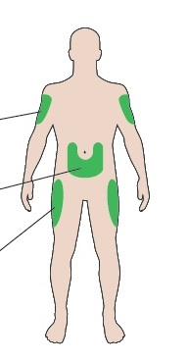
Coxas
Barriga
Parte superior dos braços

Conheça a sua caneta

Suporte de cartuchos
Êmbolo*
Janela doseadora
Ponteiro doseador
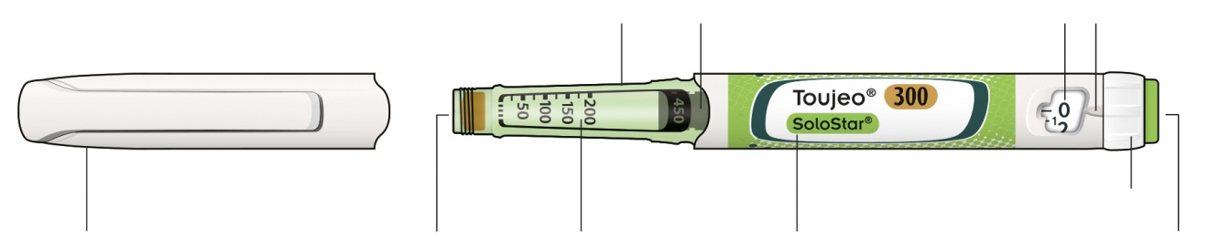
Botão de injeção
Seletor de doses
Nome da insulina
Escala de insulina
Selo de borracha
Tampa da caneta

*Não verá o êmbolo até ter injetado algumas doses.

PASSO 1: Verifique a sua caneta

Retire uma caneta nova do frigorífico pelo menos uma hora antes de injetar. A insulina fria é mais dolorosa ao injetar.

A Verifique o nome e prazo de validade no rótulo da caneta.
- Certifique-se de que tem a insulina correta. Isto é especialmente importante se possui outras canetas injetoras.
- Nunca utilize a caneta depois de ultrapassado o prazo de validade.

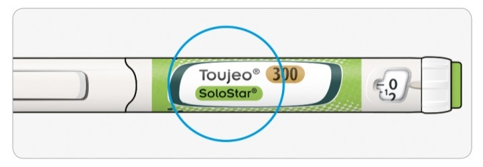

B Remova a tampa da caneta, puxando.

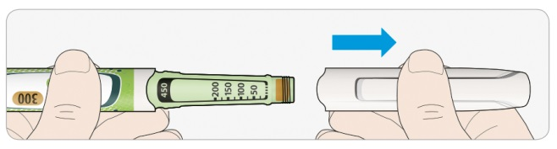

C Verifique que a insulina está transparente.
- Não utilize a caneta se a insulina se apresentar turva ou colorida ou se contiver partículas.
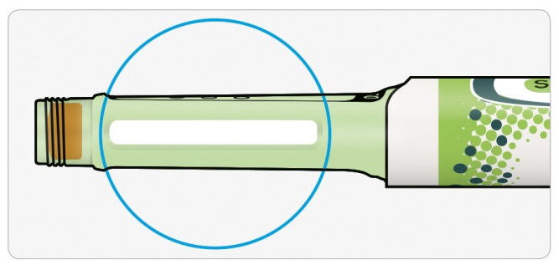

PASSO 2: Coloque uma nova agulha

Utilize sempre uma nova agulha estéril antes de cada injeção. Isto ajuda a evitar a obstrução das agulhas, contaminações e infeções.
Utilize apenas agulhas que sejam compatíveis com a utilização de Toujeo (por exemplo, agulhas da BD, Ypsomed, Artsana ou Owen Mumford).

A Pegue numa nova agulha e retire o selo protetor.

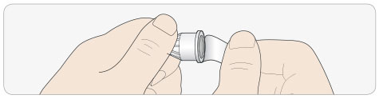

B Mantenha a agulha direita e enrosque-a na caneta até que esteja fixa. Não aperte demasiado.

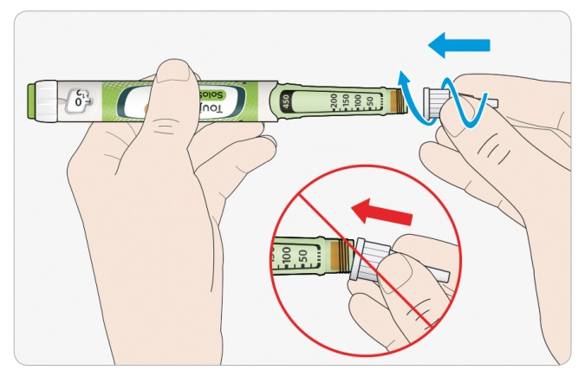

C Retire a tampa exterior da agulha, puxando. Guarde-a para mais tarde.

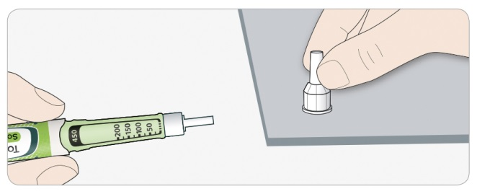

D Retire a tampa interior da agulha, puxando, e deite-a fora.

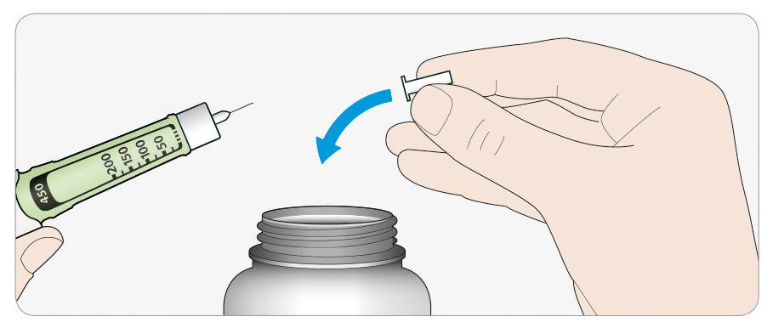


Manuseamento das agulhas
- Tenha cuidado ao manusear agulhas, a fim de evitar ferimentos e infeção cruzada.

PASSO 3: Efetue um teste de segurança
Efetue sempre um teste de segurança antes de cada injeção. Isto tem como objetivo:
- verificar que a sua caneta e a agulha estão a funcionar devidamente.
- assegurar que recebe a dose correta de insulina.

A Selecione 3 unidades rodando o seletor de doses até que o ponteiro doseador esteja na marca entre 2 e 4.

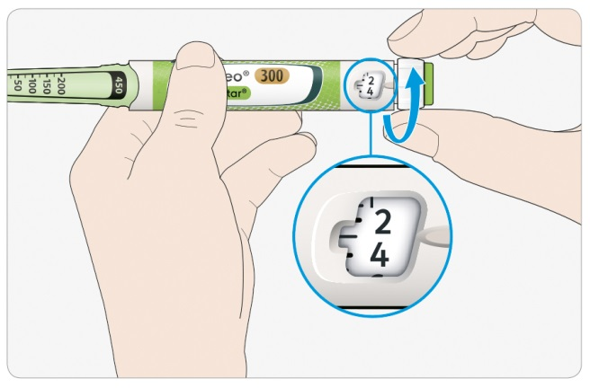
3 unidades selecionadas

B Pressione o botão de injeção até ao fim.
- Se sair insulina pela ponta da agulha, a sua caneta está a funcionar corretamente.

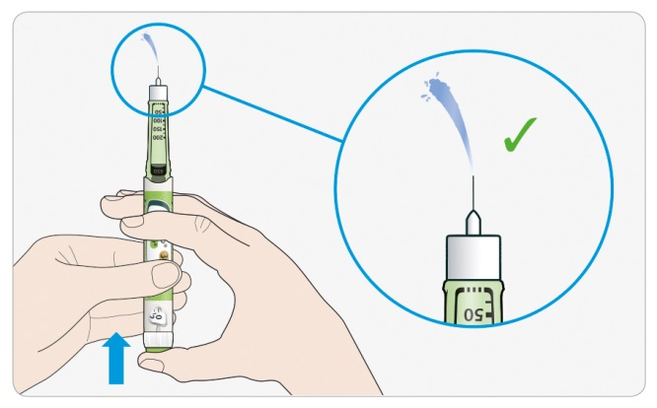

Se não aparecer insulina:
- Pode ser preciso repetir este passo até 3 vezes antes de ver insulina.
- Se não sair insulina depois da terceira vez, a agulha pode estar obstruída. Se isso acontecer:
- mude de agulha (ver PASSO 6 e PASSO 2)
- e repita o teste de segurança (PASSO 3).
- Se continuar a não sair insulina pela ponta da agulha, não utilize a caneta. Utilize uma nova caneta.
- Nunca utilize uma seringa para retirar insulina da sua caneta.

Se vir bolhas de ar
- Poderá ver bolhas de ar na insulina. Isto é normal e não lhe fará mal.

PASSO 4: Selecione a dose


Nunca selecione uma dose ou pressione o botão de injeção sem ter uma agulha colocada. Isso pode danificar a caneta.

A Certifique-se de que a agulha está colocada e a dose regulada para “0”.

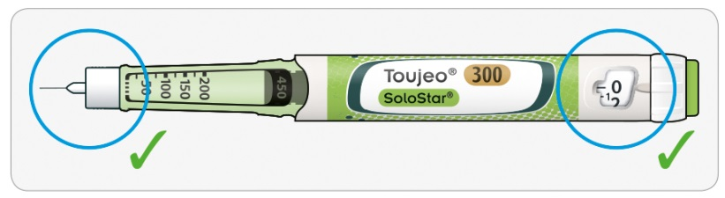

B Rode o seletor de dose até que o ponteiro doseador esteja alinhado com a sua dose.
- Se ultrapassar a sua dose, pode rodar ao contrário.
- Se não existirem unidades suficientes na caneta para a sua dose, o seletor de dose parará no número de unidades que faltam.
- Se não conseguir selecionar a totalidade da dose prescrita, divida a dose em duas injeções ou utilize uma nova caneta.

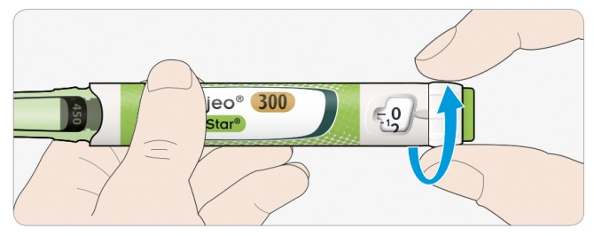

Como ler a janela doseadora

Os números pares são exibidos alinhados com o ponteiro doseador:

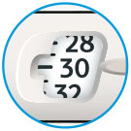
30 unidades selecionadas

Os números ímpares são exibidos como uma linha entre os números pares:

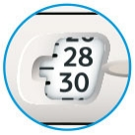
29 unidades selecionadas

Unidades de insulina da sua caneta
- A sua caneta contém um total de 450 unidades de insulina. Pode selecionar doses de 1 a 80 unidades em intervalos de uma unidade. Cada caneta contém mais do que uma dose.
- Pode ver aproximadamente quantas doses de insulina restam olhando para o local da escala de insulina onde está o êmbolo.

PASSO 5: Injete a dose
Se tiver dificuldade em pressionar o botão de injeção, não force pois pode partir a sua caneta. Ver a secção abaixo para obter ajuda.

A Escolha um local para injetar, conforme demonstrado na figura

B Introduza a agulha na pele, conforme foi demonstrado pelo seu médico, farmacêutico ou enfermeiro.
- Nesta fase, ainda não deve tocar no botão de injeção.

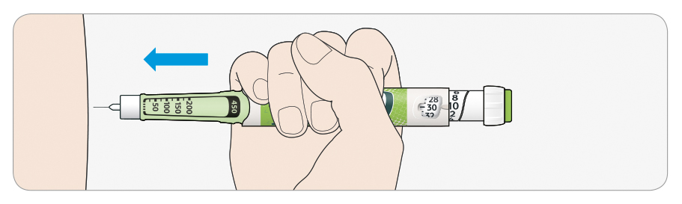

C Coloque o polegar no botão de injeção. Em seguida, pressione até ao fim e mantenha pressionado.
- Não pressione obliquamente pois o seu polegar pode impedir que o seletor de dose rode.

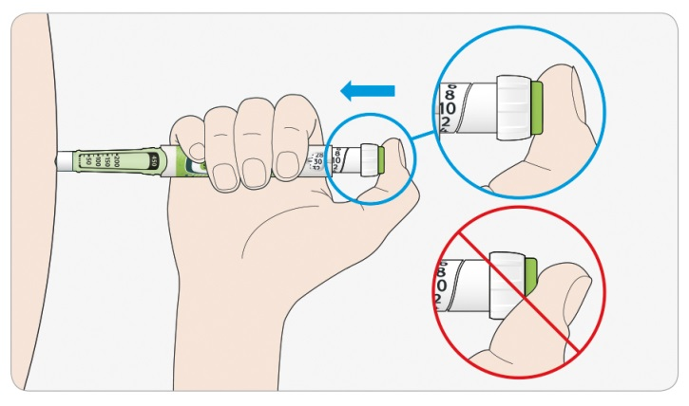

D Mantenha o botão de injeção pressionado e, quando vir “0” na janela doseadora, conte lentamente até 5.
- Isto assegurará que recebe a totalidade da sua dose.
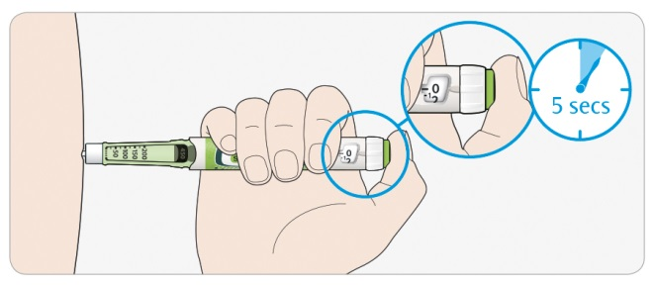
5 seg

E Depois de esperar e contar lentamente até 5, solte o botão de injeção. Em seguida, retire a agulha da pele.

Se tiver dificuldade em pressionar o botão:
- Substitua a agulha (ver PASSO 6 e PASSO 2) e em seguida efetue um teste de segurança (ver PASSO 3).
- Se ainda tiver dificuldade em pressionar, obtenha uma caneta nova.
- Nunca utilize uma seringa para retirar insulina da sua caneta.

PASSO 6: Remova a agulha

Tenha cuidado ao manusear agulhas, a fim de evitar ferimentos e infeção cruzada.
Nunca volte a colocar a tampa interior da agulha.

A Volte a colocar a tampa exterior da agulha na mesma e use-a para desenroscar a agulha da caneta.
- Para reduzir o risco de ferimentos acidentais nunca substitua a tampa interior da agulha.
- Se a injeção for administrada por outra pessoa ou se estiver a administrar uma injeção a outra pessoa, esta deve ter especial cuidado ao remover e eliminar a agulha.
- Siga as medidas de segurança recomendadas para remover e eliminar agulhas (contacte o seu médico, farmacêutico ou enfermeiro) de forma a reduzir o risco de ferimentos acidentais provocados pela agulha e a transmissão de doenças infeciosas.

B Deite fora a agulha usada num contentor resistente à perfuração, ou conforme indicação do seu farmacêutico ou da autoridade local.

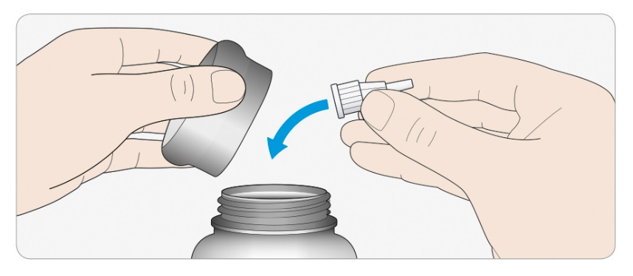
C Volte a colocar a tampa da caneta.
- Não volte a colocar a caneta no frigorífico.

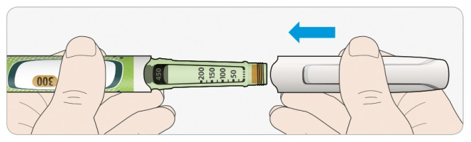

Utilizar até

- Use a caneta apenas até 6 semanas após a primeira utilização.

Como conservar a caneta

Antes da primeira utilização
- Guarde as canetas novas no frigorífico, a uma temperatura entre 2 ºC e 8 ºC.
- Não congelar.

Após a primeira utilização
- Mantenha a caneta à temperatura ambiente, a uma temperatura inferior a 30 ºC.
- Nunca volte a colocar a caneta no frigorífico.
- Nunca conserve a caneta com a agulha acoplada.
- Conserve a caneta com a tampa colocada.

Como cuidar da caneta

Manuseie a sua caneta com cuidado
- Não deixe cair a caneta nem bata com ela contra superfícies duras.
- Se pensa que a sua caneta pode estar danificada, não tente repará-la; utilize uma nova.

Proteja a sua caneta do pó e da sujidade.
- Pode limpar o exterior da caneta passando com um pano húmido. Não molhe, lave ou lubrifique a caneta pois pode danificá-la.

Deitar fora a caneta
- Retire a agulha antes de deitar fora a caneta.
- Deite fora a caneta usada, conforme indicação do seu farmacêutico ou da autoridade local.

Folheto informativo: Informação para o utilizador

Toujeo DoubleStar 300 unidades/ml solução injetável em caneta pré-cheia

Insulina glargina

Cada caneta DoubleStar administra 2-160 unidades em intervalos de 2 unidades

Leia com atenção todo este folheto antes de começar a utilizar este medicamento, pois contém informação importante para si.
- Conserve este folheto. Pode ter necessidade de o ler novamente
- Caso ainda tenha dúvidas, fale com o seu médico, farmacêutico ou enfermeiro.
- Este medicamento foi receitado apenas para si. Não deve dá-lo a outros. O medicamento pode ser-lhes prejudicial mesmo que apresentem os mesmos sinais de doença.
- Se tiver quaisquer efeitos indesejáveis, incluindo possíveis efeitos indesejáveis não indicados neste folheto, fale com o seu médico ou farmacêutico. Ver secção 4.

O que contém este folheto:
1. O que é Toujeo e para que é utilizado
2. O que precisa de saber antes de utilizar Toujeo
3. Como utilizar Toujeo
4. Efeitos indesejáveis possíveis
5. Como conservar Toujeo
6. Conteúdo da embalagem e outras informações

1. O que é Toujeo e para que é utilizado

Toujeo é um tipo de insulina de ação prolongada denominada “insulina glargina”.
- É muito semelhante à insulina humana.

- Contém 3 vezes mais insulina em 1 ml do que a insulina padrão, que contém 100 unidades/ml.
- Pode alterar a hora da injeção, se necessário (para mais informações ver secção 3).
- Reduz o açúcar no sangue de forma constante durante um longo período de tempo.
- É injetada uma vez por dia.

Toujeo é usado para tratar a diabetes mellitus (diabetes) em adultos, adolescentes e crianças a partir dos 6 anos de idade.
Esta é uma doença na qual o seu corpo não produz insulina suficiente para controlar o seu nível de açúcar no sangue.

2. O que precisa de saber antes de utilizar Toujeo

Não utilize Toujeo
- Se tem alergia à insulina glargina ou a qualquer outro componente deste medicamento (indicados na secção 6).

Advertências e precauções

Fale com o seu médico, farmacêutico ou enfermeiro antes de utilizar Toujeo. Siga rigorosamente as instruções do seu médico relativamente à quantidade de Toujeo a utilizar, à forma de monitorizar o seu sangue e urina, à sua dieta e níveis de atividade física e à técnica de injeção.

Importante:
- Se o seu nível de açúcar no sangue é muito baixo (hipoglicemia) – ver “O que fazer se tiver níveis baixos de açúcar no sangue” no final deste folheto.
- Mudança de insulina – Se transitou de outro tipo, marca ou fabricante de insulina, a sua dose pode necessitar de ser ajustada.
- Pioglitazona utilizada em conjunto com insulina pode causar problemas graves – ver “Pioglitazona” abaixo.
- Certifique-se de que usa o tipo correto de insulina – verifique sempre o rótulo da insulina antes de cada injeção para evitar trocas de medicação com outras insulinas, particularmente entre insulinas de ação prolongada e insulinas de ação curta.
- Nunca use uma seringa para retirar Toujeo da sua caneta. Este procedimento destina-se a evitar erros de dosagem e potencial sobredosagem que pode levar a um nível baixo de açúcar no sangue.
- Para evitar uma sobredosagem de insulina, efetue testes de segurança antes da primeira utilização de uma nova caneta e também antes de cada utilização da caneta (ver Passo 3 das Instruções de utilização). Por favor, ver também secção 3.
- Se for cego ou tiver visão deficiente, não utilize a seringa pré-cheia sem ajuda, uma vez que não conseguirá ler a janela doseadora na caneta. Peça ajuda a alguém com boa visão e que tenha aprendido a utilizar a caneta.

Alterações da pele no local onde a injeção é administrada
Mude regularmente o local da injeção. Isto é para prevenir alterações da pele, tais como espessamento, encolhimento e nódulos. A insulina poderá não funcionar bem se for injetada numa área irregular.
- Informe o seu médico, farmacêutico ou enfermeiro se estiver atualmente a administrar a injeção numa área irregular antes de começar a administrar a injeção numa área diferente.
O seu médico poderá aconselhá-lo a verificar mais atentamente o seu nível de açúcar no sangue e a ajustar a sua dose de insulina ou de outros medicamentos antidiabéticos.

Doenças e lesões
Pode ser necessário controlar o sangue e urina com mais cuidado para controlar a diabetes se:
- estiver doente ou tiver uma lesão grave. O seu nível de açúcar no sangue pode aumentar – hiperglicemia.
- não está a comer o suficiente. O seu nível de açúcar no sangue poderá ficar demasiado baixo – hipoglicemia.
Informe o médico assim que se sentir doente ou tiver uma lesão.

Se tem diabetes Tipo 1 e tiver uma doença ou lesão:
- não interrompa a sua insulina.
- continue a comer hidratos de carbono suficientes.
Informe sempre as pessoas que o acompanham ou tratam de si de que tem diabetes.

Anticorpos contra a insulina
O tratamento com insulina pode fazer com que o organismo produza anticorpos contra a insulina (substâncias que atuam contra a insulina). Contudo, isto exigirá que altere a sua dose de insulina apenas muito raramente.

Viagens e Toujeo
Se for para o estrangeiro, viajar através de fusos horários pode afetar as suas necessidades de insulina e o horário das suas injeções. Fale com o seu médico antes de viajar. Poderá ser necessário falar sobre o seguinte:
- Se o seu tipo de insulina está disponível no país que vai visitar.
- Como preparar uma provisão de insulina, agulhas e outros artigos.
- Como conservar corretamente a sua insulina durante a viagem.
- Os horários das suas refeições e da utilização da insulina.
- Os possíveis efeitos da mudança para diferentes fusos horários.
- Eventuais riscos de saúde nos países que vai visitar.
- O que deve fazer em situações de emergência se se sentir mal ou ficar doente.

Crianças e adolescentes
Não dê este medicamento a crianças com idade inferior a 6 anos. O motivo é que não existe experiência com Toujeo em crianças neste grupo etário.

Outros medicamentos e Toujeo
Informe o seu médico, farmacêutico ou enfermeiro se estiver a tomar, tiver tomado recentemente ou se vier a tomar outros medicamentos. Alguns medicamentos podem alterar o seu nível de açúcar no sangue. O seu médico dir-lhe-á se a sua dose de insulina tem de ser alterada. Necessitará também de ter cuidado ao parar de tomar medicamentos.

Estão listados abaixo os medicamentos mais comuns que podem afetar o tratamento com insulina:

O seu nível de açúcar no sangue pode descer (hipoglicemia) se tomar:
- quaisquer outros medicamentos para a diabetes
- disopiramida – para alguns problemas cardíacos
- fluoxetina – para a depressão
- pentamidina – para algumas infeções parasitárias. Pode causar níveis demasiado baixos de açúcar no sangue, que por vezes são seguidos de níveis demasiado elevados de açúcar no sangue
- antibióticos sulfonamídicos – para infeção
- fibratos – para baixar níveis elevados de gordura no sangue
- inibidores de monoaminoxidase (IMAO) – para a depressão
- pentoxifilina, propoxifeno e salicilatos (como a aspirina) – para dores e febre ligeira

- inibidores da enzima de conversão da angiotensina (IECA) – para problemas cardíacos ou pressão arterial elevada.

O seu nível de açúcar no sangue pode subir (hiperglicemia) se tomar:

- danazol – para a endometriose
- diazóxido – para a pressão arterial elevada

- glucagon – para níveis muito baixos de açúcar no sangue
- isoniazida – para a tuberculose
- somatropina – uma hormona de crescimento
- hormonas tiroideias – para problemas da tiroide
- estrogénios e progestogénios – tal como na pílula contracetiva, usada no controlo da natalidade
- corticosteroides, como a cortisona – para a inflamação
- inibidores da protease – para o VIH
- diuréticos – para pressão arterial elevada ou retenção de líquidos
- clozapina, olanzapina e derivados das fenotiazinas – para problemas de saúde mental
- simpaticomiméticos, como epinefrina (adrenalina), salbutamol e terbutalina – para a asma.

Os seus níveis de açúcar no sangue poderão subir ou descer se tomar:
- beta-bloqueadores ou clonidina – para a pressão arterial elevada.
- sais de lítio – para problemas de saúde mental.

Beta-bloqueadores

- Os beta-bloqueadores, à semelhança de outros “medicamentos simpaticolíticos” (como a clonidina, guanetidina, reserpina – para a pressão arterial elevada), podem ocultar ou impedir os sinais de que o seu nível de açúcar no sangue está demasiado baixo (hipoglicemia) ou podem dificultar o reconhecimento dos sinais de alerta.

Pioglitazona
Alguns doentes com diabetes mellitus tipo 2 de longa duração e doença cardíaca ou acidente vascular cerebral anterior tratados com pioglitazona e insulina desenvolveram insuficiência cardíaca.
- Informe imediatamente o seu médico se apresentar sinais de insuficiência cardíaca – tais como respiração ofegante invulgar, aumento rápido de peso ou inchaço localizado.

Se alguma das situações acima se aplica a si, ou se não tem a certeza, fale com o seu médico, farmacêutico ou enfermeiro antes de utilizar Toujeo.

Toujeo com álcool
Os seus níveis de açúcar no sangue podem descer ou subir se beber álcool – terá de verificar o seu nível de açúcar no sangue mais vezes do que o habitual.

Gravidez e amamentação
Se está grávida ou a amamentar, se pensa estar grávida ou planeia engravidar, consulte o seu médico, farmacêutico ou enfermeiro antes de utilizar este medicamento:
- pode ser necessário alterar a sua dose de insulina durante a gravidez e após o parto, ou a dose de insulina e a dieta durante a amamentação
- para proteger o seu bebé é muito importante controlar a sua diabetes e prevenir níveis baixos de açúcar no sangue.

Condução de veículos e utilização de máquinas
Níveis demasiado altos ou demasiado baixos de açúcar no sangue ou problemas de visão podem afetar a sua capacidade de conduzir, utilizar ferramentas ou máquinas. A sua concentração pode ser afetada. Isto pode ser perigoso para si e para os outros. Pergunte ao seu médico, farmacêutico ou enfermeiro se pode conduzir, utilizar ferramentas ou máquinas se:

- tem frequentemente níveis baixos de açúcar no sangue
- tem dificuldade em reconhecer quando o seu nível de açúcar no sangue está baixo.

Toujeo contém sódio
Este medicamento contém menos do que 1 mmol (23 mg) de sódio por dose, ou seja, é praticamente “isento de sódio”.

3. Como utilizar Toujeo

Utilize sempre este medicamento exatamente como indicado pelo seu médico. Fale com o seu médico, farmacêutico ou enfermeiro se tiver dúvidas.

Toujeo e a insulina glargina 100 unidades/ml não são permutáveis, apesar de conterem a mesma substância ativa. A transição de um tratamento de insulina para outro exige prescrição médica, supervisão médica e monitorização da glucose sanguínea. Fale com o seu médico para mais informações.

Que quantidade utilizar
A caneta pré-cheia Toujeo DoubleStar pode disponibilizar uma dose de 2 a 160 unidades numa injeção, em intervalos de 2 unidades. A caneta é recomendada para doentes que necessitem pelo menos de 20 unidades de insulina por dia (ver também secção 2). A janela doseadora da caneta DoubleStar mostra o número de unidades de Toujeo a injetar e não é necessário recalcular a dose.

O seu médico decidirá:
- a quantidade de Toujeo de que necessita por dia e a que horas
- quando deve verificar o nível de açúcar no sangue e se precisa de efetuar análises de urina
- quando pode necessitar de uma dose mais alta ou mais baixa.
Estes baseiam-se no seu estilo de vida, nos seus exames ao açúcar no sangue (glucose) e na utilização de insulina no passado.

Fale com o seu médico, pois pode necessitar de uma dose mais baixa se:
- tem 65 anos de idade ou mais
- tem problemas de rins ou de fígado.

Toujeo é uma insulina de ação prolongada. O seu médico poderá dizer-lhe para a utilizar com uma insulina de ação curta ou outros medicamentos para níveis elevados de açúcar no sangue.

Certifique-se de que utiliza o tipo correto de insulina.
- Verifique sempre o rótulo da insulina antes de cada injeção para evitar trocas com outras insulinas, em particular entre insulinas de ação prolongada e insulinas de ação curta.
- A dosagem “300” está destacada a dourado no rótulo de Toujeo DoubleStar caneta pré-cheia. Se não tiver a certeza, pergunte ao seu médico ou farmacêutico.

Muitos fatores podem afetar o seu nível de açúcar no sangue – saiba quais são e o que fazer se o seu nível de açúcar no sangue se alterar. Isto ajudará a impedir que fique demasiado alto ou demasiado baixo. Ver “Hiperglicemia e hipoglicemia” no final deste folheto para mais informações.

Quando utilizar Toujeo
- Utilize Toujeo uma vez por dia, de preferência todos os dias à mesma hora.
- Pode injetá-lo até 3 horas antes ou depois do horário habitual de utilização.

Antes de injetar Toujeo
- Leia as instruções de utilização incluídas neste folheto informativo.
- Se não seguir todas as instruções, poderá receber insulina em excesso ou em quantidade insuficiente.
- Execute um teste de segurança como descrito no Passo 3 das Instruções de Utilização. Se não o fizer, a dose total pode não ser administrada. Se isto ocorrer, deverá aumentar a frequência com que verifica os seus níveis de glucose e pode necessitar de administrar insulina adicional. Por favor, ver também a secção 2.

Como injetar
- Injete Toujeo debaixo da pele. A isto chama-se “utilização subcutânea” ou “SC”.
- Injete na parte da frente das coxas, parte superior dos braços ou parte da frente da cintura (abdómen).
- Mude diariamente de local dentro da área onde injeta – para reduzir o risco de encolhimento ou espessamento da pele (ver secção 4).

- Utilize sempre uma nova agulha estéril para cada injeção – para reduzir o risco de infeção e de obstrução das agulhas, o que pode levar a que receba insulina a mais ou a menos.

- Deite fora a agulha usada num contentor resistente à perfuração, ou conforme as instruções do seu farmacêutico.
- Não partilhe a sua caneta de insulina com ninguém, mesmo quando a agulha é mudada – para evitar a propagação de doenças.
- Não utilize uma seringa para retirar Toujeo da sua caneta – para evitar uma potencial sobredosagem.

Não utilize Toujeo:
- numa veia – isso altera o modo de funcionamento e pode fazer com que o seu nível de açúcar no sangue fique demasiado baixo.
- numa bomba de infusão de insulina.
- se existirem partículas na insulina – o líquido deve ser transparente, incolor e com a aparência de água.

Deite fora a caneta e utilize uma nova se:
- verificar que o controlo do seu nível de açúcar no sangue está a piorar inesperadamente
- a caneta estiver danificada ou não tiver sido armazenada corretamente.
Fale com o seu médico, farmacêutico ou enfermeiro se não tiver a certeza de que a sua caneta está a funcionar corretamente.

Se utilizar mais Toujeo do que deveria
Se utilizou uma quantidade excessiva deste medicamento, o seu nível de açúcar no sangue pode ficar demasiado baixo – ver “Níveis baixos de açúcar no sangue” no final deste folheto para mais informações.

Caso se tenha esquecido de utilizar Toujeo
- Se se esquecer de uma dose, injete a dose esquecida até 3 horas após a hora a que habitualmente a injeta.

- Se se lembrar quando já tiverem passado mais do que 3 horas, não injete a dose esquecida – verifique o seu nível de açúcar no sangue e, de seguida, injete a sua próxima dose à hora habitual no dia seguinte.

- Não injete uma dose a dobrar para compensar uma dose que se esqueceu de tomar.

- Se se esquecer de uma dose de Toujeo ou se não tiver injetado insulina suficiente, o seu nível de açúcar no sangue pode ficar demasiado elevado – ver
- “Níveis elevados de açúcar no sangue (hiperglicemia)” no final deste folheto para mais informações.

Se parar de utilizar Toujeo

Não pare de utilizar este medicamento sem consultar o seu médico. Se parar de utilizar este medicamento, tal poderá levar a um nível muito elevado de açúcar no sangue e à acumulação de ácido no sangue chamada “cetoacidose”, ver “Níveis elevados de açúcar no sangue” no final deste folheto para mais informações.

Caso ainda tenha dúvidas sobre a utilização deste medicamento, fale com o seu médico, farmacêutico ou enfermeiro.

4. Efeitos indesejáveis possíveis

Como todos os medicamentos, este medicamento pode causar efeitos indesejáveis, embora estes não se manifestem em todas as pessoas.

Efeitos indesejáveis graves
Informe imediatamente o seu médico, farmacêutico ou enfermeiro se detetar algum dos seguintes efeitos indesejáveis graves – poderá necessitar de tratamento médico urgente:

Níveis baixos de açúcar no sangue (hipoglicemia) – muito frequente: pode afetar mais de 1 em 10 pessoas
- Se o seu nível de açúcar no sangue descer demasiado, poderá desmaiar.
- Níveis baixos de açúcar no sangue graves podem causar lesões cerebrais e podem pôr a vida em risco.

Se tiver sinais de níveis baixos de açúcar no sangue, tente aumentar o seu nível de açúcar no sangue. Ver “Níveis baixos de açúcar no sangue” no final deste folheto para mais informações.

Os sinais de reações alérgicas graves (raras: podem afetar até 1 em 1.000 pessoas) podem incluir:
- sensação de falta de ar
- inchaço da pele ou da boca
- erupção cutânea e prurido generalizado no corpo
- sensação de desmaio com batimento acelerado do coração e sudação.
Informe imediatamente o seu médico, farmacêutico ou enfermeiro, pois as reações alérgicas graves podem pôr a vida em risco.

Outros efeitos indesejáveis
Informe o seu médico, farmacêutico ou enfermeiro se observar algum dos seguintes efeitos indesejáveis:

Alterações da pele no local onde a injeção é administrada:
Se injetar insulina com demasiada frequência no mesmo local, a pele pode sofrer alterações que incluem:
- encolhimento da pele (lipoatrofia) (pode afetar até 1 em 100 pessoas)
- espessamento da pele (lipohipertrofia) (pode afetar até 1 em 10 pessoas)
- nódulos na pele podem também ser causados pela acumulação de uma proteína chamada amiloide (amiloidose cutânea, a frequência com que ocorre não é conhecida). A insulina pode não funcionar muito bem se for injetada numa área irregular.
Mude regularmente o local onde a injeção é administrada para evitar alterações na pele.

Frequentes: podem afetar até 1 em 10 pessoas
- reações alérgicas e da pele no local onde a injeção é administrada. Os sinais podem incluir rubor, dor invulgarmente intensa durante a injeção, prurido, erupções cutâneas, edema ou inflamação. Estas reações podem espalhar-se em redor do local da injeção.
- A maioria das reações ligeiras às insulinas desaparecem normalmente num período de poucos dias a poucas semanas.

Raras: podem afetar até 1 em 1.000 pessoas
- problemas oculares – uma grande alteração no controlo do seu nível de açúcar no sangue, para melhor ou para pior, pode perturbar a sua visão. Se sofrer de uma doença ocular causada pela diabetes chamada “retinopatia proliferativa”, as crises graves de hipoglicemia podem provocar perda de visão temporária.
- inchaço da barriga das pernas e dos tornozelos – devido ao corpo reter mais água do que deveria.

Muito raras: podem afetar até 1 em 10.000 pessoas
- alterações do paladar (disgeusia).
- dores musculares (mialgia).

Informe o seu médico, farmacêutico ou enfermeiro se observar algum dos efeitos indesejáveis acima.

Comunicação de efeitos indesejáveis
Se tiver quaisquer efeitos indesejáveis, incluindo possíveis efeitos indesejáveis não indicados neste folheto, fale com o seu médico ou farmacêutico. Também poderá comunicar efeitos indesejáveis diretamente através do sistema nacional de notificação mencionado no Apêndice V. Ao comunicar efeitos indesejáveis, estará a ajudar a fornecer mais informações sobre a segurança deste medicamento.

5. Como conservar Toujeo

Manter este medicamento fora da vista e do alcance das crianças.

Não utilize este medicamento após o prazo de validade impresso na embalagem exterior e no rótulo da caneta após “VAL”. O prazo de validade corresponde ao último dia do mês indicado.

Antes da primeira utilização
- Conservar no frigorífico, 2 ºC - 8 ºC.
- Não congelar nem colocar próximo do congelador ou de acumuladores de frio.
- Manter a caneta dentro da embalagem exterior para a proteger da luz.

Após a primeira utilização ou se usada como reserva
- Não conserve a caneta no frigorífico.
- A caneta pode ser conservada até 6 semanas à temperatura ambiente – inferior a 30 ºC e longe do calor ou da luz diretos. Após esse período de tempo, deite fora a caneta.
- Não deixe a sua insulina no carro em dias muito quentes ou frios.
- Mantenha sempre a tampa na caneta quando não a está a utilizar, a fim de a proteger da luz.

Não deite fora quaisquer medicamentos na canalização ou no lixo doméstico. Pergunte ao seu farmacêutico como deitar fora os medicamentos que já não utiliza. Estas medidas ajudarão a proteger o ambiente.

6. Conteúdo da embalagem e outras informações

Qual a composição de Toujeo
- A substância ativa é a insulina glargina. Cada ml de solução contém 300 unidades de insulina glargina (equivalente a 10,91 mg). Cada caneta DoubleStar contém 3 ml de solução injetável equivalente a 900 unidades.
- Os outros componentes são: cloreto de zinco, metacresol, glicerol, água para preparações injetáveis, hidróxido de sódio (ver secção 2 “Toujeo contém sódio”) e ácido clorídrico (para ajuste do pH).

Qual o aspeto de Toujeo e conteúdo da embalagem
- Toujeo é uma solução transparente e incolor.
- Cada caneta DoubleStar contém 3 ml de solução injetável (equivalente a 900 unidades).
- Embalagens com 1, 3, 6 (2 embalagens com 3 unidades), 9 (3 embalagens com 3 unidades) e 10 canetas pré-cheias.
- É possível que não sejam comercializadas todas as apresentações.

Titular da Autorização de Introdução no Mercado e Fabricante
Sanofi-Aventis Deutschland GmbH, D-65926 Frankfurt am Main, Alemanha.
Para quaisquer informações sobre este medicamento, queira contactar o representante local do Titular da Autorização de Introdução no Mercado.

 | België/Belgique/Belgien  Sanofi Belgium  Tél/Tel: +32 (0)2 710 54 00 | Lietuva  Swixx Biopharma UAB  Tel: +370 5 236 91 40
 | България  Swixx Biopharma EOOD  Тел.: +359 (0)2 4942 480 | Luxembourg/Luxemburg  Sanofi Belgium  Tél/Tel: +32 (0)2 710 54 00 (Belgique/Belgien)
 | Česká republika  Sanofi s.r.o.  Tel: +420 233 086 111 | Magyarország  sanofi-aventis zrt., Magyarország  Tel.: +36 1 505 0050
 | Danmark  Sanofi A/S  Tlf: +45 45 16 70 00 | Malta  Sanofi S.r.l.  Tel: +39 02 39394275
 | Deutschland  Sanofi-Aventis Deutschland GmbH  Tel : 0800 52 52010  Tel. aus dem Ausland: +49 69 305 21 131 | Nederland  Sanofi B.V.  Tel: +31 20 245 4000
 | Eesti  Swixx Biopharma OÜ  Tel: +372 640 10 30 | Norge  sanofi-aventis Norge AS  Tlf: +47 67 10 71 00
 | Ελλάδα  Sanofi-Aventis Μονοπρόσωπη AEBE  Τηλ: +30 210 900 16 00 | Österreich  sanofi-aventis GmbH  Tel: +43 1 80 185 – 0
 | España  sanofi-aventis, S.A.  Tel: +34 93 485 94 00 | Polska  Sanofi Sp. z o.o.  Tel.: +48 22 280 00 00
France  Sanofi Winthrop Industrie  Tél: 0 800 222 555  Appel depuis l’étranger : +33 1 57 63 23 23 |  | Portugal  Sanofi - Produtos Farmacêuticos, Lda  Tel: +351 21 35 89 400
 | Hrvatska  Swixx Biopharma d.o.o.  Tel: +385 1 2078 500 | România  Sanofi Romania SRL  Tel: +40 (0) 21 317 31 36
 | Ireland  sanofi-aventis Ireland Ltd. T/A SANOFI  Tel: +353 (0) 1 403 56 00 | Slovenija  Swixx Biopharma d.o.o.  Tel: +386 1 235 51 00
 | Ísland  Vistor ehf.  Sími: +354 535 7000 | Slovenská republika  Swixx Biopharma s.r.o.  Tel: +421 2 208 33 600
 | Italia  Sanofi S.r.l.  Tel: 800 13 12 12 (domande di tipo tecnico)  +39 800 536389 (altre domande e chiamate dall'estero) | Suomi/Finland  Sanofi Oy  Puh/Tel: +358 (0) 201 200 300
 | Κύπρος  C.A. Papaellinas Ltd.  Τηλ: +357 22 741741 | Sverige  Sanofi AB  Tel: +46 (0)8 634 50 00
Latvija
Swixx Biopharma SIA
Tel: +371 6 616 47 50

Este folheto foi revisto pela última vez em

Outras fontes de informação
Está disponível informação pormenorizada sobre este medicamento no sítio da internet da Agência Europeia de Medicamentos: https://www.ema.europa.eu.

Hiperglicemia e hipoglicemia

Se administra insulina, deve trazer sempre consigo o seguinte:
- Açúcar (pelo menos 20 gramas).
- Informação, para que os outros saibam que tem diabetes.

Níveis elevados de açúcar no sangue (hiperglicemia)

Sinais de alerta de níveis elevados de açúcar no sangue:
- sentir sede, necessidade de urinar com mais frequência
- sentir-se cansado ou pele seca, rubor facial, perda de apetite
- pressão arterial baixa, batimento cardíaco acelerado
- presença de corpos cetónicos e de glucose na urina
- dores de estômago, respiração rápida e profunda, sentir-se sonolento ou desmaiar (ficar inconsciente) podem ser sinais de uma situação grave (cetoacidose) resultante da falta de insulina.

O que fazer se tiver níveis elevados de açúcar no sangue
- Teste o seu nível de açúcar no sangue e a presença de corpos cetónicos na urina logo que observe algum dos sinais acima.
- Contacte imediatamente o seu médico se tiver hiperglicemia grave ou cetoacidose. Estas situações devem ser sempre tratadas por um médico, normalmente num hospital.

Níveis elevados de açúcar no sangue podem ocorrer se:
- não injetou a sua insulina ou não injetou o suficiente.
- a sua insulina não está a funcionar corretamente – isto pode dever-se ao facto de não ter sido conservada corretamente.
- a sua caneta de insulina não funcionar corretamente.
- está a fazer menos exercício do que habitualmente.
- está sob stress – por exemplo, perturbações emocionais ou excitação.
- tem uma lesão, infeção ou febre ou foi submetido a uma cirurgia.
- está a tomar ou tomou outros medicamentos, ver secção 2 – “Outros medicamentos e Toujeo”.

Níveis baixos de açúcar no sangue (hipoglicemia)
Um nível de açúcar no sangue muito baixo pode fazê-lo desmaiar (inconsciente), causar um ataque cardíaco ou lesões cerebrais e pôr a vida em risco. Aprenda a reconhecer os sinais de que o seu nível de açúcar no sangue está a descer – e o que fazer para evitar que piore.

Sinais de alerta de níveis baixos de açúcar no sangue
Os primeiros sinais podem ser no seu corpo em geral:
- sentir-se suado
- ter a pele húmida e viscosa
- sentir-se ansioso
- batimento cardíaco acelerado ou irregular, pressão arterial elevada, palpitações

Outros sinais cerebrais podem surgir mais tarde:
- dores de cabeça, tremores, sentir-se tonto
- alterações da visão
- sentir muita fome, sentir-se doente (náuseas) ou vomitar
- alterações de comportamento, agressividade, depressão
- sentir-se cansado ou sonolento, problemas de sono, sentir-se inquieto
- dificuldade de concentração, confusão, reações lentas ou dificuldade em falar (por vezes perda total da fala)
- ser incapaz de se mover (paralisia), formigueiro nas mãos e nos braços, sensação de dormência e formigueiro frequente em redor da boca
- perda de autocontrolo, ser incapaz de cuidar de si próprio, convulsões ou desmaios.

O que fazer se tiver níveis baixos de açúcar no sangue
- Não injete insulina.
- Tome imediatamente cerca de 10 a 20 gramas de açúcar – como, por exemplo, glucose, cubos de açúcar ou uma bebida açucarada. Não ingira bebidas ou alimentos que contenham adoçantes artificiais (como as bebidas de dieta). Estes não ajudam a tratar os níveis baixos de açúcar no sangue.
- Em seguida, coma alguma coisa como, por exemplo, pão ou massa que eleve o seu nível de açúcar no sangue por um período prolongado. Se não tiver a certeza relativamente aos alimentos que deve ingerir, consulte o seu médico ou enfermeiro. Com Toujeo, pode levar mais tempo a recuperar de uma diminuição de açúcar no sangue, porque é de ação prolongada.
- Em caso de recorrência de níveis baixos de açúcar no sangue, volte a ingerir 10 a 20 gramas de açúcar.
- Fale imediatamente com um médico se não conseguir controlar os baixos níveis de açúcar no sangue – ou se estes voltarem a ocorrer.

O que as outras pessoas devem fazer se tiver níveis baixos de açúcar no sangue
- Diga aos seus familiares, amigos e colegas próximos que procurem imediatamente ajuda médica se não for capaz de engolir ou se desmaiar (ficar inconsciente).
- Necessitará de uma injeção de glucose ou glucagon (um medicamento que aumenta o nível de açúcar no sangue). Estas injeções devem ser dadas mesmo no caso de não ser certo que tenha hipoglicemia.
- Deve testar o seu nível de açúcar no sangue imediatamente após tomar glucose, a fim de verificar se tem mesmo hipoglicemia.

Níveis baixos de açúcar no sangue podem ocorrer se:
- injetar uma quantidade excessiva de insulina.
- omitir ou atrasar refeições.
- não comer o suficiente, ou ingerir alimentos que contêm menos açúcar do que o normal – os adoçantes artificiais não são açúcares.
- beber álcool – em especial quando não comeu muito.
- está doente (vomitar) ou tem diarreia.
- fizer mais exercício do que o habitual ou um tipo de atividade física diferente.
- está a recuperar de uma lesão, cirurgia ou outra forma de stress.
- está a recuperar de uma doença ou febre.
- está a tomar ou tomou outros medicamentos, ver secção 2 – “Outros medicamentos e Toujeo”.

É mais provável que ocorram níveis baixos de açúcar no sangue se:
- iniciou o tratamento com insulina ou mudou para outra insulina – se ocorrerem níveis baixos de açúcar no sangue, pode ser mais provável que aconteça de manhã.
- os seus níveis de açúcar no sangue são quase normais ou são instáveis.
- mudou a zona do corpo onde injeta a insulina, por exemplo da coxa para a parte superior do braço.
- sofre de uma doença grave dos rins ou do fígado ou de uma outra doença como, por exemplo, hipotiroidismo.

Os sinais de níveis baixos de açúcar no sangue podem ser diferentes, menos claros ou estar ausentes se:
- é idoso.
- tem diabetes há muito tempo.
- tem uma doença do sistema nervoso chamada “neuropatia diabética autónoma”.
- teve recentemente um nível demasiado baixo de açúcar no sangue, por exemplo, no dia anterior.
- o seu nível baixo de açúcar no sangue surge lentamente.
- o seu nível baixo de açúcar no sangue é sempre próximo do “normal” ou melhorou muito.
- mudou recentemente de uma insulina animal para uma insulina humana, como Toujeo.
- está a tomar ou tomou outros medicamentos, ver secção 2, “Outros medicamentos e Toujeo”.

Nestes casos, os níveis de açúcar no sangue podem ficar muito baixos e pode mesmo desmaiar antes de se aperceber do que está a acontecer. Conheça os seus sinais de alerta. Poderá precisar de testar o seu nível de açúcar no sangue mais frequentemente – para o ajudar a identificar níveis baixos de açúcar no sangue. Se tiver dificuldade em reconhecer os seus sinais de alerta, deve evitar situações (tal como conduzir uma viatura) em se pode colocar ou colocar outras pessoas em risco devido à ocorrência de níveis baixos de açúcar no sangue.

Toujeo 300 unidades/ml solução injetável em caneta pré-cheia. (DoubleStar)
INSTRUÇÕES DE UTILIZAÇÃO

Leia estas instruções em primeiro lugar

Toujeo DoubleStar contém 300 unidades/ml de insulina glargina numa caneta pré-cheia descartável de 3 ml.
- Nunca reutilize agulhas. Se o fizer, poderá não receber a sua dose (dosagem insuficiente) ou receber demasiado (sobredosagem), uma vez que a agulha pode ficar obstruída.
- Nunca utilize uma seringa para retirar insulina da sua caneta. Se o fizer, receberá demasiada insulina. A escala da maioria das seringas destina-se apenas para insulina não concentrada.
- O seletor de doses do seu Toujeo DoubleStar marca as doses em intervalos de 2 unidades.

Informação importante

Nunca partilhe a sua caneta; ela é só para si.
Nunca utilize a sua caneta se estiver danificada ou se não tiver a certeza de que está a funcionar corretamente.

Realize sempre um teste de segurança antes da primeira utilização de uma caneta nova, até que a insulina esteja sair da ponta da agulha (ver PASSO 3). Se for visível a insulina a sair da ponta da agulha, a caneta está pronta a ser utilizada. Caso não veja a insulina a sair antes de administrar a sua dose, pode ocorrer subdosagem de insulina ou até nenhuma insulina administrada, o que pode causar um nível de açúcar elevado no sangue.
De forma a garantir que a caneta e agulha estão a funcionar, realize sempre um teste de segurança até que veja a insulina a sair da ponta da agulha antes de cada administração (ver PASSO 3). Caso não faça o teste de segurança, antes de cada injeção, pode ocorrer subdosagem de insulina.
Tenha sempre consigo uma caneta de reserva e agulhas de reserva, para o caso de se perderem ou deixarem de funcionar.

Aprenda a injetar

- Antes de utilizar a sua caneta, converse com o seu médico, farmacêutico ou enfermeiro sobre como injetar.
- O uso desta caneta não é recomendado a pessoas que sejam cegas ou que tenham problemas de visão sem a assistência de outra pessoa que tenha aprendido a utilizar corretamente este produto.
- Leia estas instruções na totalidade antes de utilizar a sua caneta. Se não seguir todas estas instruções, poderá receber insulina em excesso ou em quantidade insuficiente.

Necessita de ajuda?

Se tiver alguma dúvida sobre a sua caneta ou sobre a diabetes, coloque-a ao seu médico, farmacêutico ou enfermeiro ou telefone para o número da Sanofi que consta na parte da frente deste folheto.

Artigos extra de que irá necessitar:

- uma agulha nova e estéril (ver PASSO 2).
- um contentor resistente à perfuração para as agulhas e canetas usadas.

Locais para injetar
Parte superior dos braços
Coxas
Barriga
Conheça a sua caneta

Êmbolo*
Janela doseadora
Ponteiro doseador
Suporte de cartuchos
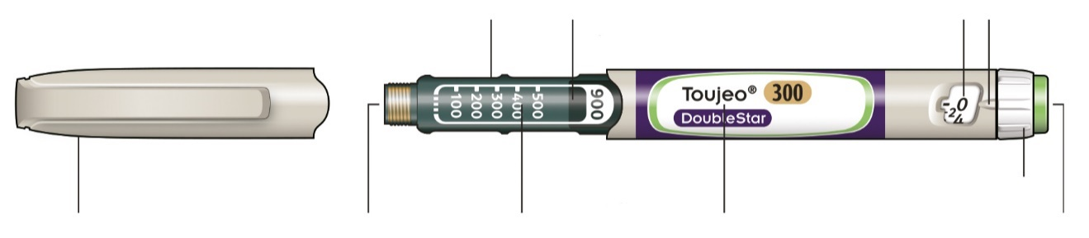
Botão de injeção
Seletor de doses
Nome da insulina
Escala de insulina
Selo de borracha
Tampa da caneta

*Não verá o êmbolo até ter injetado algumas doses.

PASSO 1: Verifique a sua caneta

Retire uma caneta nova do frigorífico pelo menos uma hora antes de injetar. A insulina fria é mais dolorosa ao injetar.

A Verifique o nome e prazo de validade no rótulo da caneta.
- Certifique-se de que tem a insulina correta. Isto é especialmente importante se possui outras canetas injetoras.
- Nunca utilize a caneta depois de ultrapassado o prazo de validade.

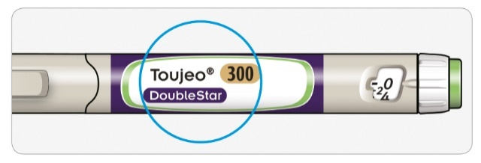

B Remova a tampa da caneta, puxando.

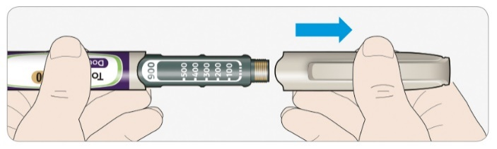

C Verifique que a insulina está transparente.
- Não utilize a caneta se a insulina se apresentar turva ou colorida ou se contiver partículas.

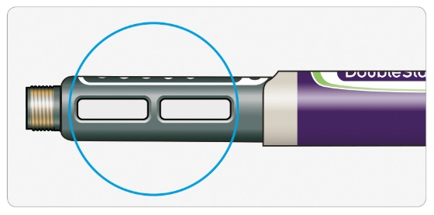

PASSO 2: Coloque uma nova agulha

Utilize sempre uma nova agulha estéril antes de cada injeção. Isto ajuda a evitar a obstrução das agulhas, contaminações e infeções.
Utilize apenas agulhas que sejam compatíveis com a utilização de Toujeo DoubleStar (por exemplo, agulhas da BD, Ypsomed, Artsana ou Owen Mumford).

A Pegue numa nova agulha e retire o selo protetor.

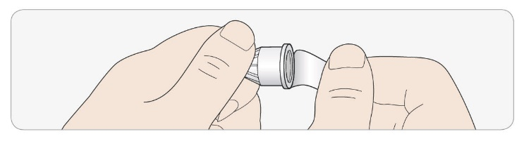

B Mantenha a agulha direita e enrosque-a na caneta até que esteja fixa. Não aperte demasiado.

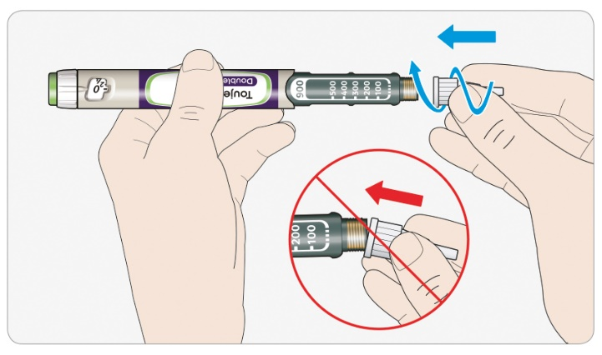

C Retire a tampa exterior da agulha, puxando. Guarde-a para mais tarde.

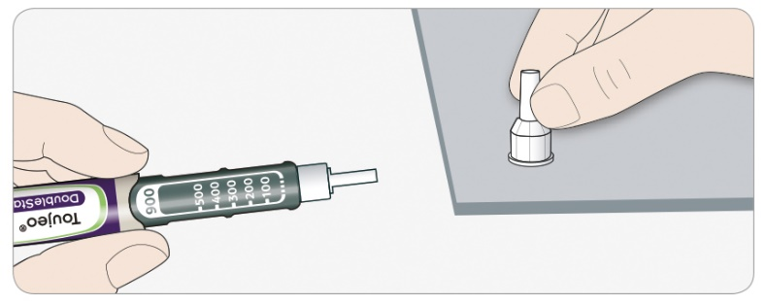

D Retire a tampa interior da agulha, puxando, e deite-a fora.

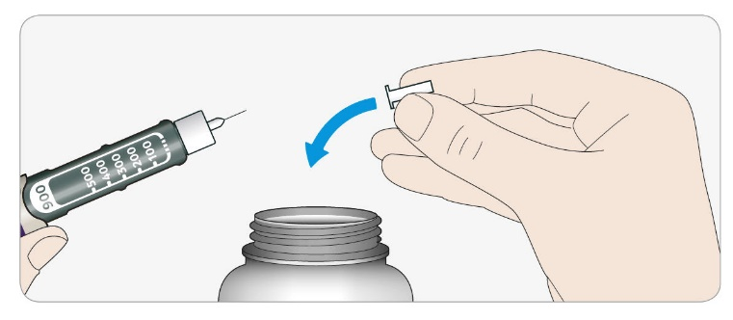

Manuseamento das agulhas
- Tenha cuidado ao manusear agulhas, a fim de evitar ferimentos e infeção cruzada.

PASSO 3: Efetue um teste de segurança
Efetue sempre um teste de segurança antes de cada injeção. Isto tem como objetivo:
- verificar que a sua caneta e a agulha estão a funcionar devidamente.
- assegurar que recebe a dose correta de insulina.
Realize sempre testes de segurança antes da primeira utilização de uma caneta nova, até que seja visível a insulina a sair da ponta da agulha (ver PASSO 3). Se a insulina sair da ponta da agulha, a caneta está pronta a ser utilizada. Caso a insulina não sair antes de administrar a sua dose, pode ocorrer subdosagem de insulina ou até nenhuma insulina administrada, o que pode causar açúcar elevado no sangue.

A Selecione 4 unidades rodando o seletor de doses até que o ponteiro doseador esteja na marca

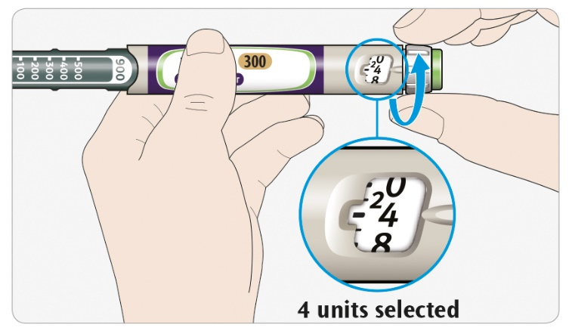
4 unidades selecionadas

B Pressione o botão de injeção até ao fim.
- Se sair insulina pela ponta da agulha, a sua caneta está a funcionar corretamente.

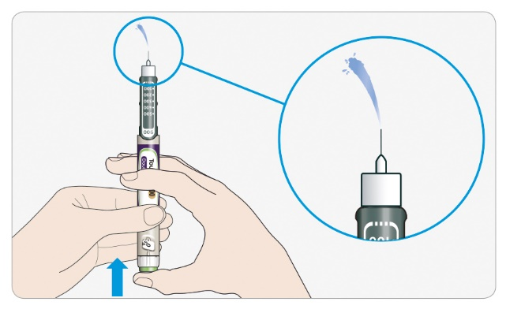
C Repita este passo se não aparecer insulina:
- Se estiver a usar uma caneta nova pela primeira vez, pode ser preciso repetir este passo até 6 vezes antes de ver a insulina a sair.
- Não utilize a sua caneta caso continue a não sair insulina pela ponta da agulha. Use uma nova caneta.

- Para todas as injeções, se não sair insulina, a agulha pode estar obstruída. Se isso acontecer:
- mude de agulha (ver PASSO 6 e PASSO 2)
- e repita o teste de segurança (PASSO 3A e PASSO 3B).
- Se continuar a não sair insulina pela ponta da agulha, não utilize a caneta. Utilize uma nova caneta.
- Nunca utilize uma seringa para retirar insulina da sua caneta.

Se vir bolhas de ar
- Poderá ver bolhas de ar na insulina. Isto é normal e não lhe fará mal.

PASSO 4: Selecione a dose

Nunca selecione uma dose ou pressione o botão de injeção sem ter uma agulha colocada. Isso pode danificar a caneta.

Toujeo DoubleStar foi concebido para fornecer o número de unidades de insulina indicadas pelo seu médico. Não recalcule nenhuma dose.

A Certifique-se de que a agulha está colocada e a dose regulada para “0”.

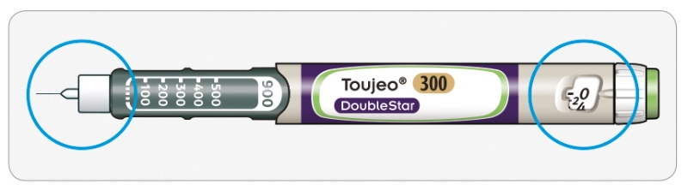

B Rode o seletor de dose até que o ponteiro doseador esteja alinhado com a sua dose.
- Selecione a dose rodando o seletor de dose para a linha correspondente na janela doseadora. Cada linha equivale a duas unidades.
- Ao ser rodado, são efetuados “cliques”.
- Não marque a dose contando os “cliques”. Pode marcar a dose errada. Esta situação pode levar a que administre demasiada insulina ou que administre insulina insuficiente.
- Verifique sempre o número na janela doseadora para certificar-se que marcou a dose correta
- Se ultrapassar a sua dose, pode rodar ao contrário.
- Se não existirem unidades suficientes na caneta para a sua dose, o seletor de dose parará no número de unidades que faltam.
- Se não conseguir selecionar a totalidade da dose prescrita, divida a dose em duas injeções ou utilize uma nova caneta. Caso utilize uma nova caneta, faça um teste de segurança ( ver PASSO 3).

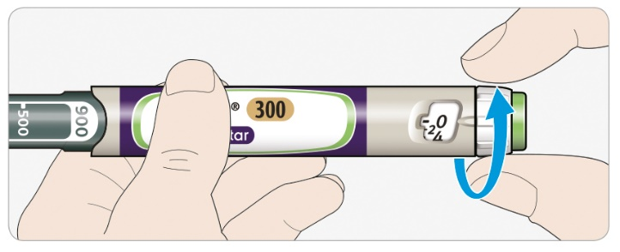

Como ler a janela doseadora

O seletor de doses ajusta em intervalos de duas unidades
Os números pares são exibidos alinhados com o ponteiro doseador:

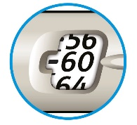
60 unidades selecionadas

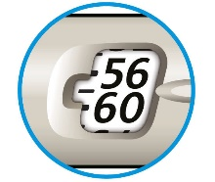
58 unidades selecionadas

Unidades de insulina da sua caneta
- A sua caneta contém um total de 900 unidades de insulina. Pode selecionar doses de 2 a 160 unidades em intervalos de duas unidade de cada vez. Cada caneta contém mais do que uma dose.
- Pode ver aproximadamente quantas doses de insulina restam olhando para o local da escala de insulina onde está o êmbolo.

PASSO 5: Injete a dose
Se tiver dificuldade em pressionar o botão de injeção, não force pois pode partir a sua caneta. Ver a secção abaixo para obter ajuda.

A Escolha um local para injetar, conforme demonstrado na figura “Locais para injetar”

B Introduza a agulha na pele, conforme foi demonstrado pelo seu médico, farmacêutico ou enfermeiro.
- Nesta fase, ainda não deve tocar no botão de injeção.

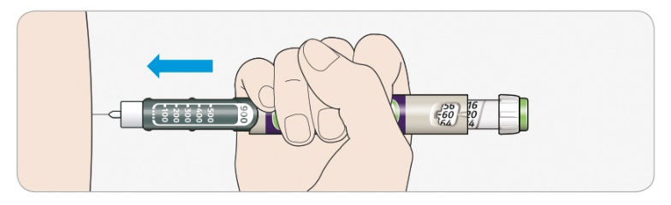

C Coloque o polegar no botão de injeção. Em seguida, pressione até ao fim e mantenha pressionado.
- Não pressione obliquamente pois o seu polegar pode impedir que o seletor de dose rode.
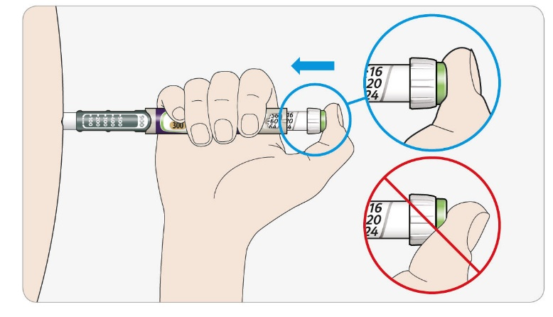

D Mantenha o botão de injeção pressionado e, quando vir “0” na janela doseadora, conte lentamente até 5.
- Isto assegurará que recebe a totalidade da sua dose.

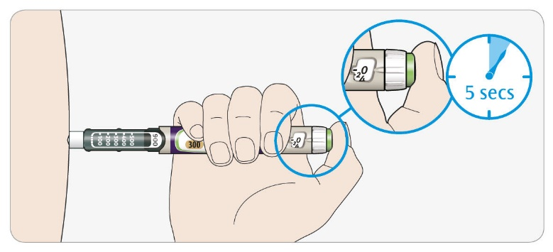

E Depois de esperar e contar lentamente até 5, solte o botão de injeção. Em seguida, retire a agulha da pele.

Se tiver dificuldade em pressionar o botão:
- Substitua a agulha (ver PASSO 6 e PASSO 2) e em seguida efetue um teste de segurança (ver PASSO 3).
- Se ainda tiver dificuldade em pressionar, obtenha uma caneta nova.
- Nunca utilize uma seringa para retirar insulina da sua caneta.

PASSO 6: Remova a agulha

Tenha cuidado ao manusear agulhas, a fim de evitar ferimentos e infeção cruzada.
Nunca volte a colocar a tampa interior da agulha.

A Volte a colocar a tampa exterior da agulha na mesma e use-a para desenroscar a agulha da caneta.
- Para reduzir o risco de ferimentos acidentais nunca substitua a tampa interior da agulha.
- Se a injeção for administrada por outra pessoa ou se estiver a administrar uma injeção a outra pessoa, esta deve ter especial cuidado ao remover e eliminar a agulha.
- Siga as medidas de segurança recomendadas para remover e eliminar agulhas (contacte o seu médico, farmacêutico ou enfermeiro) de forma a reduzir o risco de ferimentos acidentais provocados pela agulha e a transmissão de doenças infeciosas.

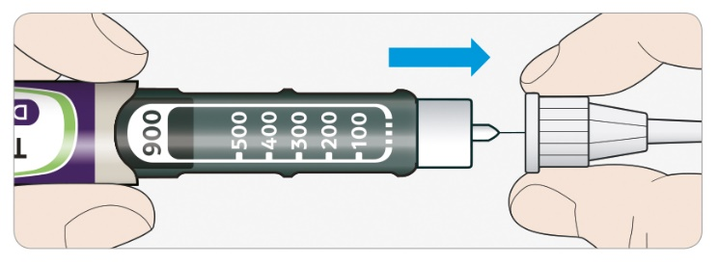

B Deite fora a agulha usada num contentor resistente à perfuração, ou conforme indicação do seu farmacêutico ou da autoridade local.

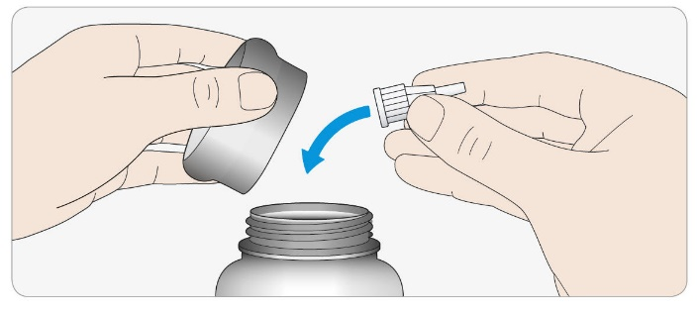

C Volte a colocar a tampa da caneta.
- Não volte a colocar a caneta no frigorífico.

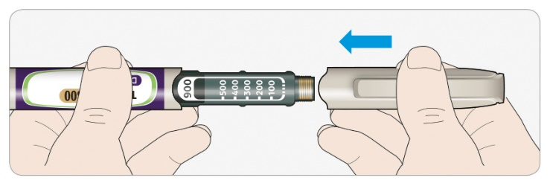

Utilizar até

- Use a caneta apenas até 6 semanas após a primeira utilização.

Como conservar a caneta

Antes da primeira utilização
- Guarde as canetas novas no frigorífico, a uma temperatura entre 2 ºC e 8 ºC.
- Não congelar.

Após a primeira utilização
- Mantenha a caneta à temperatura ambiente, a uma temperatura inferior a 30 ºC.
- Nunca volte a colocar a caneta no frigorífico.
- Nunca conserve a caneta com a agulha acoplada.
- Conserve a caneta com a tampa colocada.
- Mantenha sua caneta e agulhas fora da vista e alcance das crianças

Como cuidar da caneta

Manuseie a sua caneta com cuidado
- Não deixe cair a caneta nem bata com ela contra superfícies duras.
- Se pensa que a sua caneta pode estar danificada, não tente repará-la; utilize uma nova.

Proteja a sua caneta do pó e da sujidade.
- Pode limpar o exterior da caneta passando com um pano húmido. Não molhe, lave ou lubrifique a caneta pois pode danificá-la.

Deitar fora a caneta
- Retire a agulha antes de deitar fora a caneta.
- Deite fora a caneta usada, conforme indicação do seu farmacêutico ou da autoridade local.

